ПРИЛОЖЕНИЕ

СВЕДЕНИЯ О ГРАНИЦАХ НАСЕЛЕННЫХ ПУНКТОВ,
ВХОДЯЩИХ В СОСТАВ БУЛЫЧЕВСКОГО СЕЛЬСОВЕТА
ИССИНСКОГО РАЙОНАПЕНЗЕНСКОЙ ОБЛАСТИ

ОПИСАНИЕ МЕСТОПОЛОЖЕНИЯ ГРАНИЦ
Граница села Булычево
Булычевского сельсоветаИссинского района Пензенской области
(наименование объекта, местоположение которого описано (далее – объект)

Раздел 1
Сведения об объекте
№ п/п | Характеристики объекта | Описание характеристик
1 | 2 | 3
1 | Местоположение объекта | Пензенская область,  Иссинскийрайон, Булычевскийсельсовет,  с. Булычево  Граница села Булычево
2 | Площадь объекта ± величина погрешности определения площади (P ± ∆P) | -
3 | Иные характеристики объекта | -

Раздел 2
Сведения о местоположении границ объекта
1. Система координат: МСК-58, зона 2
2. Сведения о характерных точках границ объекта
Обозначение  характерных точек границ | Координаты, м |  | Метод определения координат характерной точки | Средняя квадратическая погрешность положения характерной точки (М_{t}), м |  | Описание обозначения точки на местности (при наличии)
Обозначение  характерных точек границ | Х | Y | Метод определения координат характерной точки |  |  | Описание обозначения точки на местности (при наличии)
1 | 2 | 3 | 4 | 5 |  | 6
Контур 1
1 | 460538,83 | 2231310,38 | Картометрическийметод | 5,00 |  | -
2 | 460546,13 | 2231325,48 | Картометрическийметод | 5,00 |  | -
3 | 460530,37 | 2231355,04 | Картометрическийметод | 5,00 |  | -
4 | 460534,84 | 2231364,50 | Картометрическийметод | 5,00 |  | -
5 | 460551,76 | 2231373,27 | Картометрическийметод | 5,00 |  | -
6 | 460571,24 | 2231381,23 | Картометрическийметод | 5,00 |  | -
7 | 460552,61 | 2231405,23 | Картометрическийметод | 5,00 |  | -
8 | 460542,70 | 2231413,60 | Картометрическийметод | 5,00 |  | -
9 | 460527,13 | 2231432,11 | Картометрическийметод | 5,00 |  | -
10 | 460522,14 | 2231455,03 | Картометрическийметод | 5,00 |  | -
11 | 460510,32 | 2231478,71 | Картометрическийметод | 5,00 |  | -
12 | 460477,86 | 2231485,89 | Картометрическийметод | 5,00 |  | -
13 | 460444,86 | 2231502,02 | Картометрическийметод | 5,00 |  | -
14 | 460421,19 | 2231520,83 | Картометрическийметод | 5,00 |  | -
15 | 460402,61 | 2231541,00 | Картометрическийметод | 5,00 |  | -
16 | 460391,87 | 2231548,08 | Картометрическийметод | 5,00 |  | -
17 | 460365,99 | 2231552,51 | Картометрическийметод | 5,00 |  | -
18 | 460340,60 | 2231560,53 | Картометрическийметод | 5,00 |  | -
19 | 460329,90 | 2231568,09 | Картометрическийметод | 5,00 |  | -
20 | 460314,10 | 2231579,85 | Картометрическийметод | 5,00 |  | -
21 | 460301,31 | 2231569,91 | Картометрическийметод | 5,00 |  | -
22 | 460280,06 | 2231562,11 | Картометрическийметод | 5,00 |  | -
23 | 460281,88 | 2231537,59 | Картометрическийметод | 5,00 |  | -
24 | 460310,72 | 2231501,74 | Картометрическийметод | 5,00 |  | -
25 | 460355,36 | 2231443,20 | Картометрическийметод | 5,00 |  | -
26 | 460378,75 | 2231413,31 | Картометрическийметод | 5,00 |  | -
27 | 460404,19 | 2231357,89 | Картометрическийметод | 5,00 |  | -
28 | 460431,90 | 2231291,43 | Картометрическийметод | 5,00 |  | -
29 | 460445,31 | 2231275,45 | Картометрическийметод | 5,00 |  | -
30 | 460469,09 | 2231279,19 | Картометрическийметод | 5,00 |  | -
31 | 460501,58 | 2231286,98 | Картометрическийметод | 5,00 |  | -
32 | 460518,23 | 2231296,22 | Картометрическийметод | 5,00 |  | -
1 | 460538,83 | 2231310,38 | Картометрическийметод | 5,00 |  | -
Контур 2
33 | 459239,31 | 2230114,09 | Картометрическийметод | 7,50 | -
34 | 459245,91 | 2230132,72 | Картометрическийметод | 7,50 | -
35 | 459247,49 | 2230160,45 | Картометрическийметод | 7,50 | -
36 | 459200,24 | 2230509,18 | Картометрическийметод | 7,50 | -
37 | 459230,66 | 2230549,58 | Картометрическийметод | 5,00 | -
38 | 459253,46 | 2230584,51 | Картометрическийметод | 5,00 | -
39 | 459272,70 | 2230627,56 | Картометрическийметод | 5,00 | -
40 | 459294,33 | 2230695,91 | Картометрическийметод | 7,50 | -
41 | 459299,31 | 2230723,00 | Картометрическийметод | 7,50 | -
42 | 459323,52 | 2230763,05 | Картометрическийметод | 5,00 | -
43 | 459413,00 | 2230813,93 | Картометрическийметод | 5,00 | -
44 | 459456,75 | 2230834,07 | Картометрическийметод | 5,00 | -
45 | 459632,61 | 2230904,63 | Картометрическийметод | 5,00 | -
46 | 459680,14 | 2230927,64 | Картометрическийметод | 5,00 | -
47 | 459824,13 | 2231052,89 | Картометрическийметод | 7,50 | -
48 | 459868,17 | 2231112,45 | Картометрическийметод | 7,50 | -
49 | 459899,95 | 2231032,98 | Картометрическийметод | 7,50 | -
50 | 459924,91 | 2231038,17 | Картометрическийметод | 2,50 | -
51 | 459967,02 | 2231074,42 | Картометрическийметод | 2,50 | -
52 | 459986,56 | 2231122,08 | Картометрическийметод | 2,50 | -
53 | 459992,38 | 2231180,46 | Картометрическийметод | 2,50 | -
54 | 459994,44 | 2231240,47 | Картометрическийметод | 5,00 | -
55 | 459983,09 | 2231310,11 | Картометрическийметод | 5,00 | -
56 | 459964,62 | 2231377,78 | Картометрическийметод | 5,00 | -
57 | 459952,37 | 2231411,21 | Картометрическийметод | 5,00 | -
58 | 459883,52 | 2231386,08 | Картометрическийметод | 7,50 | -
59 | 459803,06 | 2231359,37 | Картометрическийметод | 7,50 | -
60 | 459770,30 | 2231347,67 | Картометрическийметод | 7,50 | -
61 | 459730,52 | 2231336,83 | Картометрическийметод | 7,50 | -
62 | 459693,73 | 2231326,05 | Картометрическийметод | 7,50 | -
63 | 459622,10 | 2231307,53 | Картометрическийметод | 7,50 | -
64 | 459591,24 | 2231300,87 | Картометрическийметод | 7,50 | -
65 | 459583,06 | 2231301,21 | Картометрическийметод | 7,50 | -
66 | 459561,36 | 2231310,17 | Картометрическийметод | 5,00 | -
67 | 459558,04 | 2231302,69 | Картометрическийметод | 5,00 | -
68 | 459550,57 | 2231287,74 | Картометрическийметод | 5,00 | -
69 | 459543,43 | 2231273,03 | Картометрическийметод | 5,00 | -
70 | 459525,89 | 2231240,85 | Картометрическийметод | 5,00 | -
71 | 459514,57 | 2231224,93 | Картометрическийметод | 5,00 | -
72 | 459488,13 | 2231187,78 | Картометрическийметод | 5,00 | -
73 | 459459,38 | 2231150,44 | Картометрическийметод | 5,00 | -
74 | 459432,03 | 2231118,50 | Картометрическийметод | 5,00 | -
75 | 459411,16 | 2231099,72 | Картометрическийметод | 5,00 | -
76 | 459375,26 | 2231068,84 | Картометрическийметод | 5,00 | -
77 | 459390,34 | 2231013,62 | Картометрическийметод | 5,00 | -
78 | 459264,67 | 2230984,66 | Картометрическийметод | 5,00 | -
79 | 459095,80 | 2230945,75 | Картометрическийметод | 5,00 | -
80 | 459086,88 | 2230943,64 | Картометрическийметод | 5,00 | -
81 | 459076,44 | 2230941,17 | Картометрическийметод | 5,00 | -
82 | 458819,11 | 2230880,33 | Картометрическийметод | 5,00 | -
83 | 458809,39 | 2230878,03 | Картометрическийметод | 5,00 | -
84 | 458688,52 | 2230849,45 | Геодезический метод | 0,10 | -
85 | 458655,22 | 2230841,58 | Геодезический метод | 0,10 | -
86 | 458390,88 | 2230779,08 | Картометрическийметод | 5,00 | -
87 | 458382,53 | 2230777,11 | Картометрическийметод | 5,00 | -
88 | 458233,81 | 2230741,95 | Картометрическийметод | 5,00 | -
89 | 458066,27 | 2230702,68 | Картометрическийметод | 5,00 | -
90 | 458069,23 | 2230689,53 | Картометрическийметод | 5,00 | -
91 | 458070,19 | 2230683,47 | Картометрическийметод | 5,00 | -
92 | 457982,41 | 2230671,26 | Картометрическийметод | 5,00 | -
93 | 457770,20 | 2230656,28 | Картометрическийметод | 5,00 | -
94 | 457591,09 | 2230647,04 | Картометрическийметод | 5,00 | -
95 | 457495,52 | 2230640,68 | Картометрическийметод | 5,00 | -
96 | 457506,45 | 2230300,94 | Геодезический метод | 0,10 | -
97 | 457507,27 | 2230286,29 | Геодезический метод | 0,10 | Закрепление отсутствует
98 | 457507,40 | 2230280,15 | Геодезический метод | 0,10 | Закрепление отсутствует
99 | 457507,12 | 2230237,13 | Картометрическийметод | 5,00 | -
100 | 457452,09 | 2230237,33 | Картометрическийметод | 5,00 | -
101 | 457371,06 | 2230237,62 | Картометрическийметод | 5,00 | -
102 | 457352,11 | 2230235,22 | Картометрическийметод | 5,00 | -
103 | 457250,32 | 2230201,21 | Картометрическийметод | 5,00 | -
104 | 457205,22 | 2230158,18 | Картометрическийметод | 5,00 | -
105 | 457193,27 | 2230119,98 | Картометрическийметод | 5,00 | -
106 | 457169,19 | 2230080,11 | Картометрическийметод | 5,00 | -
107 | 457205,96 | 2229909,11 | Картометрическийметод | 5,00 | -
108 | 457203,06 | 2229747,06 | Картометрическийметод | 5,00 | -
109 | 457210,06 | 2229747,04 | Картометрическийметод | 5,00 | -
110 | 457375,28 | 2229848,59 | Картометрическийметод | 5,00 | -
111 | 457407,61 | 2229833,27 | Картометрическийметод | 5,00 | -
112 | 457510,54 | 2229885,46 | Картометрическийметод | 5,00 | -
113 | 457561,05 | 2229814,51 | Картометрическийметод | 5,00 | -
114 | 457975,38 | 2229946,31 | Картометрическийметод | 5,00 | -
115 | 458031,50 | 2229951,08 | Картометрическийметод | 5,00 | -
116 | 458116,40 | 2229947,29 | Картометрическийметод | 5,00 | -
117 | 458179,65 | 2229983,64 | Картометрическийметод | 5,00 | -
118 | 458225,98 | 2229968,61 | Картометрическийметод | 5,00 | -
119 | 458256,19 | 2229959,25 | Картометрическийметод | 5,00 | -
120 | 458482,35 | 2229976,90 | Картометрическийметод | 5,00 | -
121 | 458519,07 | 2229977,10 | Картометрическийметод | 5,00 | -
122 | 458530,66 | 2229895,67 | Картометрическийметод | 2,50 | -
123 | 459036,46 | 2230021,65 | Картометрическийметод | 2,50 | -
124 | 459229,68 | 2230105,84 | Картометрическийметод | 7,50 | -
33 | 459239,31 | 2230114,09 | Картометрическийметод | 7,50 | -
Контур 3
125 | 459345,83 | 2231126,91 | Картометрическийметод | 5,00 | -
126 | 459336,01 | 2231142,12 | Картометрическийметод | 5,00 | -
127 | 459357,46 | 2231153,73 | Картометрическийметод | 5,00 | -
128 | 459362,84 | 2231145,18 | Картометрическийметод | 5,00 | -
129 | 459372,46 | 2231152,22 | Картометрическийметод | 5,00 | -
130 | 459361,01 | 2231172,65 | Картометрическийметод | 5,00 | -
131 | 459372,62 | 2231186,41 | Картометрическийметод | 5,00 | -
132 | 459414,30 | 2231235,80 | Картометрическийметод | 5,00 | -
133 | 459408,47 | 2231239,99 | Картометрическийметод | 7,50 | -
134 | 459397,09 | 2231257,75 | Картометрическийметод | 7,50 | -
135 | 459378,91 | 2231266,37 | Картометрическийметод | 7,50 | -
136 | 459360,95 | 2231263,99 | Картометрическийметод | 7,50 | -
137 | 459336,00 | 2231261,46 | Картометрическийметод | 7,50 | -
138 | 459331,42 | 2231241,36 | Картометрическийметод | 7,50 | -
139 | 459308,70 | 2231227,88 | Картометрическийметод | 7,50 | -
140 | 459254,09 | 2231212,99 | Картометрическийметод | 7,50 | -
141 | 459081,14 | 2231346,10 | Картометрическийметод | 5,00 | -
142 | 459070,69 | 2231368,27 | Картометрическийметод | 2,50 | -
143 | 458996,52 | 2231438,98 | Картометрическийметод | 2,50 | -
144 | 458891,00 | 2231589,47 | Картометрическийметод | 2,50 | -
145 | 458847,25 | 2231682,54 | Картометрическийметод | 5,00 | -
146 | 458832,57 | 2231743,05 | Картометрическийметод | 5,00 | -
147 | 458790,99 | 2231723,18 | Картометрическийметод | 5,00 | -
148 | 458739,40 | 2231699,90 | Картометрическийметод | 5,00 | -
149 | 458716,76 | 2231679,78 | Картометрическийметод | 5,00 | -
150 | 458692,22 | 2231637,64 | Картометрическийметод | 5,00 | -
151 | 458665,80 | 2231619,40 | Картометрическийметод | 5,00 | -
152 | 458645,67 | 2231598,01 | Картометрическийметод | 5,00 | -
153 | 458615,69 | 2231569,15 | Картометрическийметод | 5,00 | -
154 | 458592,40 | 2231537,15 | Картометрическийметод | 5,00 | -
155 | 458551,30 | 2231491,09 | Картометрическийметод | 5,00 | -
156 | 458528,46 | 2231481,23 | Картометрическийметод | 5,00 | -
157 | 458526,11 | 2231452,55 | Картометрическийметод | 5,00 | -
158 | 458514,04 | 2231445,52 | Картометрическийметод | 5,00 | -
159 | 458498,12 | 2231428,60 | Картометрическийметод | 5,00 | -
160 | 458489,74 | 2231410,30 | Картометрическийметод | 5,00 | -
161 | 458485,24 | 2231390,46 | Картометрическийметод | 5,00 | -
162 | 458478,32 | 2231365,30 | Картометрическийметод | 5,00 | -
163 | 458465,03 | 2231353,39 | Картометрическийметод | 5,00 | -
164 | 458439,81 | 2231398,34 | Картометрическийметод | 5,00 | -
165 | 458216,08 | 2231294,33 | Картометрическийметод | 5,00 | -
166 | 458138,90 | 2231257,82 | Картометрическийметод | 5,00 | -
167 | 458086,20 | 2231228,20 | Картометрическийметод | 5,00 | -
168 | 458032,60 | 2231182,62 | Картометрическийметод | 5,00 | -
169 | 457936,37 | 2231103,03 | Картометрическийметод | 5,00 | -
170 | 457731,86 | 2230918,29 | Картометрическийметод | 5,00 | -
171 | 457720,86 | 2230915,21 | Геодезический метод | 0,10 | Временный межевой знак
172 | 457673,10 | 2230903,20 | Геодезический метод | 0,10 | Временный межевой знак
173 | 457551,60 | 2230877,62 | Геодезический метод | 0,10 | Временный межевой знак
174 | 457505,84 | 2230865,83 | Геодезический метод | 0,10 | Временный межевой знак
175 | 457500,86 | 2230864,55 | Картометрическийметод | 5,00 | -
176 | 457488,36 | 2230860,18 | Картометрическийметод | 5,00 | -
177 | 457491,80 | 2230754,19 | Картометрическийметод | 5,00 | -
178 | 457510,78 | 2230755,24 | Картометрическийметод | 5,00 | -
179 | 457511,51 | 2230737,97 | Картометрическийметод | 5,00 | -
180 | 457515,23 | 2230738,22 | Геодезический метод | 0,10 | Временный межевой знак
181 | 457546,09 | 2230740,26 | Геодезический метод | 0,10 | Временный межевой знак
182 | 457545,76 | 2230747,13 | Геодезический метод | 0,10 | Временный межевой знак
183 | 457592,05 | 2230749,38 | Геодезический метод | 0,10 | Временный межевой знак
184 | 457598,07 | 2230749,63 | Геодезический метод | 0,10 | Временный межевой знак
185 | 457598,31 | 2230746,49 | Геодезический метод | 0,10 | Временный межевой знак
186 | 457598,57 | 2230741,25 | Геодезический метод | 0,10 | Временный межевой знак
187 | 457611,30 | 2230741,83 | Геодезический метод | 0,10 | Временный межевой знак
188 | 457611,04 | 2230747,14 | Геодезический метод | 0,10 | Временный межевой знак
189 | 457610,92 | 2230748,23 | Геодезический метод | 0,10 | Временный межевой знак
190 | 457735,91 | 2230754,62 | Геодезический метод | 0,10 | Временный межевой знак
191 | 457791,15 | 2230756,73 | Геодезический метод | 0,10 | Временный межевой знак
192 | 457825,66 | 2230758,70 | Геодезический метод | 0,10 | Временный межевой знак
193 | 457831,62 | 2230759,04 | Геодезический метод | 0,10 | Временный межевой знак
194 | 457831,76 | 2230756,63 | Геодезический метод | 0,10 | Временный межевой знак
195 | 457931,01 | 2230761,95 | Геодезический метод | 0,10 | Временный межевой знак
196 | 457930,91 | 2230763,80 | Геодезический метод | 0,10 | Временный межевой знак
197 | 457959,17 | 2230765,79 | Геодезический метод | 0,10 | Временный межевой знак
198 | 457959,64 | 2230757,72 | Геодезический метод | 0,10 | Временный межевой знак
199 | 457982,97 | 2230759,09 | Геодезический метод | 0,10 | Временный межевой знак
200 | 457982,47 | 2230768,16 | Геодезический метод | 0,10 | Временный межевой знак
201 | 457988,80 | 2230769,04 | Геодезический метод | 0,10 | Временный межевой знак
202 | 457988,82 | 2230768,39 | Геодезический метод | 0,10 | Временный межевой знак
203 | 457997,99 | 2230768,67 | Геодезический метод | 0,10 | Временный межевой знак
204 | 457997,93 | 2230770,32 | Геодезический метод | 0,10 | Временный межевой знак
205 | 458002,00 | 2230770,88 | Геодезический метод | 0,10 | Временный межевой знак
206 | 458002,14 | 2230768,95 | Геодезический метод | 0,10 | Временный межевой знак
207 | 458051,38 | 2230772,70 | Геодезический метод | 0,10 | Временный межевой знак
208 | 458050,99 | 2230777,71 | Геодезический метод | 0,10 | Временный межевой знак
209 | 458072,06 | 2230780,65 | Геодезический метод | 0,10 | Временный межевой знак
210 | 458072,87 | 2230780,76 | Геодезический метод | 0,10 | Временный межевой знак
211 | 458108,52 | 2230785,73 | Картометрическийметод | 5,00 | -
212 | 458217,59 | 2230810,56 | Картометрическийметод | 5,00 | -
213 | 458212,64 | 2230831,48 | Картометрическийметод | 5,00 | -
214 | 458224,66 | 2230834,32 | Картометрическийметод | 5,00 | -
215 | 458231,46 | 2230808,03 | Картометрическийметод | 5,00 | -
216 | 458246,24 | 2230811,84 | Картометрическийметод | 5,00 | -
217 | 458250,90 | 2230794,26 | Картометрическийметод | 5,00 | -
218 | 458276,98 | 2230801,25 | Картометрическийметод | 5,00 | -
219 | 458273,14 | 2230815,54 | Картометрическийметод | 5,00 | -
220 | 458265,34 | 2230843,94 | Картометрическийметод | 5,00 | -
221 | 458463,16 | 2230890,72 | Картометрическийметод | 5,00 | -
222 | 458471,43 | 2230853,80 | Картометрическийметод | 5,00 | -
223 | 458509,84 | 2230863,39 | Картометрическийметод | 5,00 | -
224 | 458509,40 | 2230865,39 | Картометрическийметод | 5,00 | -
225 | 458606,44 | 2230890,23 | Картометрическийметод | 5,00 | -
226 | 458598,30 | 2230922,67 | Картометрическийметод | 5,00 | -
227 | 458770,68 | 2230963,43 | Картометрическийметод | 5,00 | -
228 | 458779,21 | 2230927,34 | Картометрическийметод | 5,00 | -
229 | 458790,26 | 2230929,48 | Картометрическийметод | 5,00 | -
230 | 458906,85 | 2230951,99 | Картометрическийметод | 5,00 | -
231 | 458905,06 | 2230961,40 | Картометрическийметод | 5,00 | -
232 | 458943,15 | 2230968,93 | Картометрическийметод | 5,00 | -
233 | 458937,92 | 2231002,98 | Картометрическийметод | 5,00 | -
234 | 459054,65 | 2231030,58 | Картометрическийметод | 5,00 | -
235 | 459078,51 | 2231037,12 | Картометрическийметод | 5,00 | -
236 | 459088,43 | 2231039,85 | Картометрическийметод | 5,00 | -
237 | 459129,80 | 2231051,18 | Картометрическийметод | 5,00 | -
238 | 459189,58 | 2231076,24 | Картометрическийметод | 5,00 | -
239 | 459219,18 | 2231092,95 | Картометрическийметод | 5,00 | -
240 | 459219,71 | 2231119,64 | Картометрическийметод | 5,00 | -
241 | 459210,52 | 2231121,80 | Картометрическийметод | 5,00 | -
242 | 459213,93 | 2231132,96 | Картометрическийметод | 5,00 | -
243 | 459203,74 | 2231137,14 | Картометрическийметод | 5,00 | -
244 | 459214,11 | 2231168,27 | Картометрическийметод | 5,00 | -
245 | 459267,68 | 2231150,48 | Картометрическийметод | 5,00 | -
246 | 459267,61 | 2231149,97 | Картометрическийметод | 5,00 | -
247 | 459264,23 | 2231119,24 | Картометрическийметод | 5,00 | -
248 | 459312,66 | 2231126,58 | Картометрическийметод | 5,00 | -
249 | 459321,59 | 2231111,61 | Картометрическийметод | 5,00 | -
125 | 459345,83 | 2231126,91 | Картометрическийметод | 5,00 | -
3. Сведения о характерных точках части (частей) границы объекта
Обозначение  характерных точек границ | Координаты, м |  | Метод определения координат характерной точки | Средняя квадратическая погрешность положения характерной точки (М_{t}), м |  | Описание обозначения точки на местности (при наличии)
Обозначение  характерных точек границ | Х | Y | Метод определения координат характерной точки |  |  | Описание обозначения точки на местности (при наличии)
1 | 2 | 3 | 4 | 5 |  | 6
Часть № 1
- | - | - | - | - |  | -
Часть № 2
- | - | - | - | - |  | -
Часть № …
- | - | - | - | - |  | -

Раздел 3
Сведения о местоположении измененных (уточненных) границ объекта
1. Система координат: МСК-58, зона 2
2. Сведения о характерных точках границ объекта
Обозначение  характерных точек границ | Существующие координаты, м |  | Измененные (уточненные) координаты, м |  | Метод определения координат характерной точки | Средняя квадратическая погрешность положения характерной точки (М_{t}), м | Описание обозначения точки на местности (при наличии)
Обозначение  характерных точек границ | Х | Y | Х | Y | Метод определения координат характерной точки |  | Описание обозначения точки на местности (при наличии)
1 | 2 | 3 | 4 | 5 | 6 | 7 | 8
- | - | - | - | - | - | - | -
3. Сведения о характерных точках части (частей) границы объекта
Часть № 1
- | - | - | - | - | - | - | -
Часть № 2
- | - | - | - | - | - | - | -
Часть № …
- | - | - | - | - | - | - | -

Раздел 4
План границ объекта
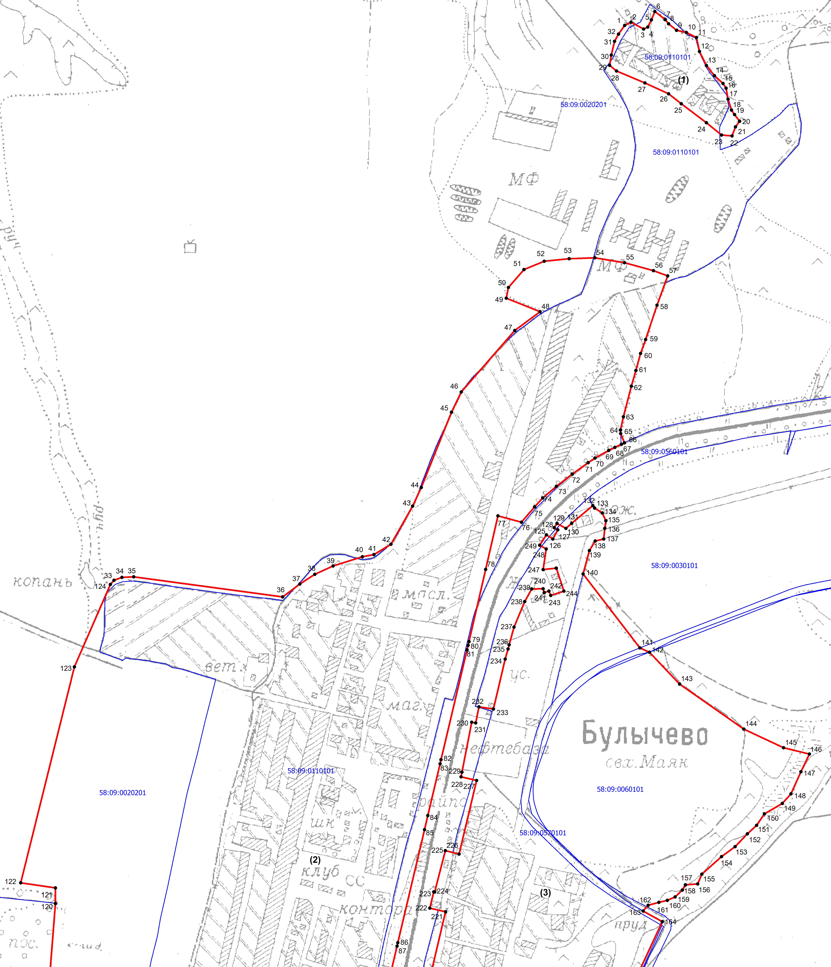

С

Масштаб 1:5 000
Используемые условные знаки и обозначения:
•100- характерная (поворотная) точка границы объекта
- граница объекта
58:09:00110101 - номер кадастрового квартала
- граница кадастрового квартала

Раздел 4
План границ объекта
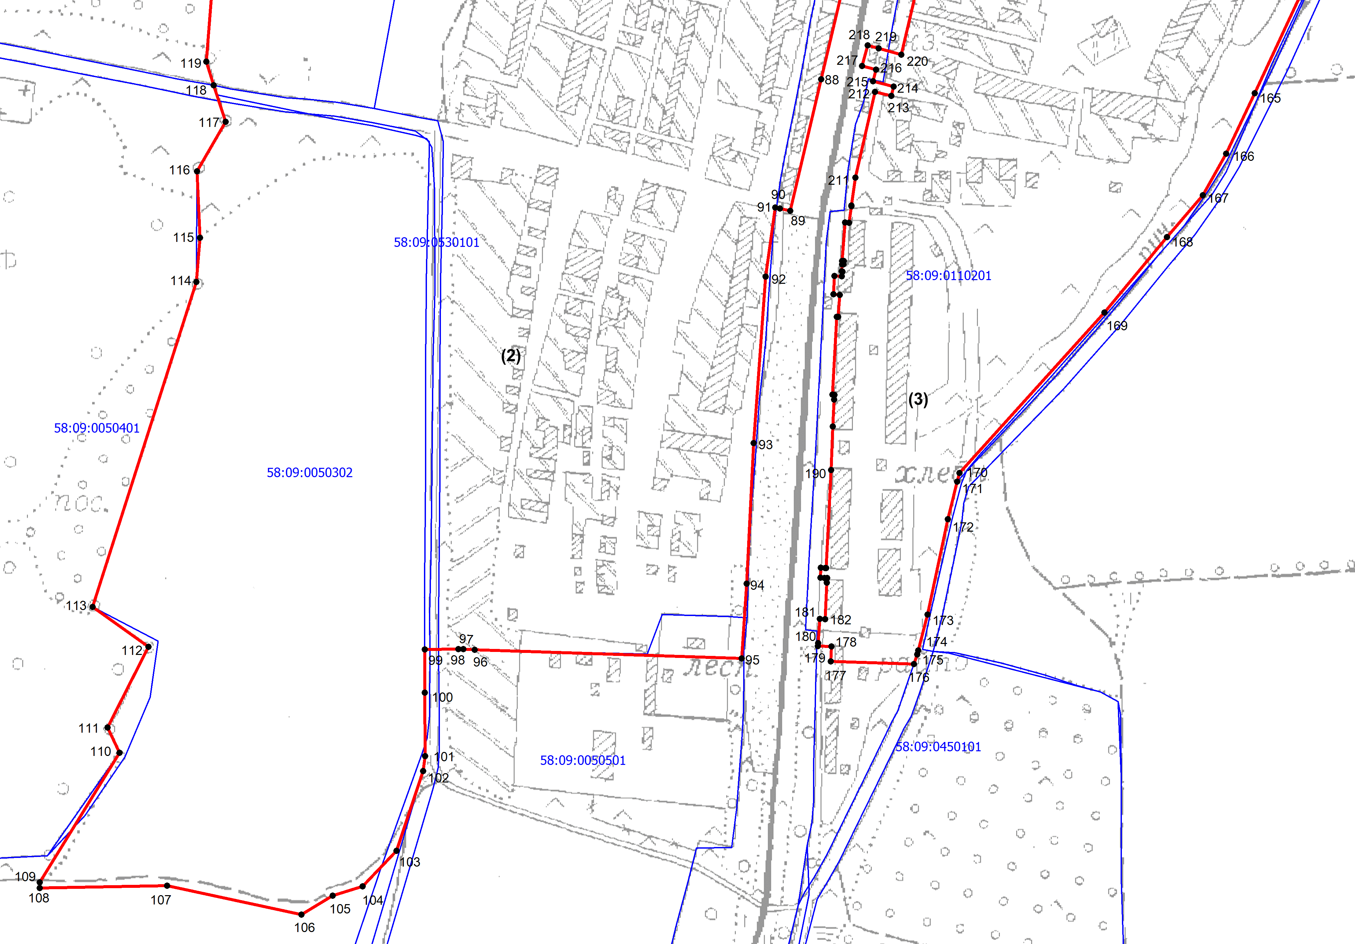

С

Масштаб 1:5 000

Используемые условные знаки и обозначения:
•95- характерная (поворотная) точка границы объекта
- граница объекта
58:09:0110201 - номер кадастрового квартала
- граница кадастрового квартала

Текстовое описание местоположения границы села Булычево

Прохождение границы |  | Описание прохождения границы
от точки | до точки | Описание прохождения границы
1 | 2 | 3
Контур 1
1 | 6 | 100,8 м в общем направлении на северо-восток по сельскохозяйственным угодьям
6 | 11 | 117,5 м на юго-восток по границе пруда
11 | 22 | 226,4 м на юго-восток вверх по течению ручья
22 | 24 | 38,8 м на юго-запад по сельскохозяйственным угодьям
24 | 31 | 336,0 мв общем направлении на северо-западпо сельскохозяйственным угодьям
31 | 1 | 101,5 м в общем направлении на северо-восток по полевой дороге
Контур 2
33 | 35 | 47,5 м на северо-востокпо сельскохозяйственным угодьям,граница проходит по части границы земельного участка 58:09:0020201:175
35 | 36 | 351,9 м на юго-восток по сельскохозяйственным угодьям, часть границы проходит по части границы земельного участка 58:09:0020201:175
36 | 48 | 943,8м в общем направлении на северо-востоквдоль дороги, часть границы проходит по части границы земельного участка 58:09:0020201:175
48 | 49 | 85,6 м на северо-запад по сельскохозяйственным угодьям, граница проходит по части границы земельного участка 58:09:0020201:175
49 | 54 | 251,3 м на северо-восток по селькохозяйственным угодьям, часть границы проходит по части границы земельного участка 58:09:0020201:212
54 | 57 | 176,3 м на юго-восток по полевой дороге
57 | 64 | 378,0 м на юго-запад, часть границы проходит по части границы земельного участка 58:09:0020201:167
64 | 66 | 31,7 м в общем направлении наюго-восток, часть границы проходит по части границы земельного участка 58:09:0020201:167
66 | 95 | 2174,0 м в общем направлении на юго-запад по полосе отвода железной дороги, граница проходит по части границ земельных участков 58:09:0000000:1; 58:09:0000000:351
95 | 99 | 403,8 м на запад по сельскохозяйственным угодьям, пересекая автомобильную дорогу, часть границы проходит по части границ земельных участков 58:09:0110101:416, 58:09:0000000:351
99 | 101 | 136,1 м на юг по границе автомобильной дороги с западной стороны
101 | 106 | 275,4 м на юго-запад по сельскохозяйственным угодьям, граница проходит по части границы земельного участка 58:09:0050302:12
106 | 108 | 340,0 м в общем направлении на запад по сельскохозяйственным угодьям, граница проходит по части границы земельного участка 58:09:0050302:12
108 | 109 | 7,0 м на север, по сельскохозяйственным угодьям, граница проходит по части границы земельного участка 58:09:0050302:12
109 | 117 | 1080,0 м в общем направлении на северо-восток по границе лесного массива, часть границы проходит по части границы земельного участка 58:09:0050302:12
117 | 121 | 340,0 м в общем направлении на северо-запад и на север, персекаяавтодорогу и далее по границе лесного массива
121 | 122 | 80,0 м на северо-запад по границе лесного массива
122 | 33 | 740,0 м на северо-восток по сельскохозяйственным угодьям, пересекая автодорогу, часть границы проходит по части границ земельных участков 58:09:0020201:213, 58:09:0020201:179, 58:09:0020201:175
Контур 3
125 | 132 | 170,6 м в общем направлении на северо-восток по полосе отвода железной дороги, граница проходит по части границ земельных участков 58:09:0000000:1
132 | 135 | 48,4 м на юго-восток по сельскохозяйственным угодьям, часть границы проходит по части границы земельного участка 58:09:0030101:65
135 | 140 | 146,8 м в общем направлении на юго-запад по сельскохозяйственным угодьям, часть границы проходит по части границы земельного участка 58:09:0030101:65
140 | 146 | 690,0 м на юго-восток по сельскохозяйственным угодьям, пересекая автомобильную дорогу, часть границы проходит по части границы земельного участка 58:09:0060101:20
146 | 163 | 561,4 м на юго-запад по течению ручья
163 | 164 | 51,5 м на юго-восток по плотине пруда
164 | 176 | 1115,0 м на юго-восток по сельскохозяйственным угодьям, часть границы проходит по части границы земельного участка 58:09:0110201:380
176 | 177 | 106,0 м на запад по сельскохозяйственным угодьям до полосы отвода железной дороги
177 | 125 | 2380,0 м в общем направлении на северо-восток по полосе отвода железной дороги, граница проходит по части границ земельных участков 58:09:0000000:1

ОПИСАНИЕ МЕСТОПОЛОЖЕНИЯ ГРАНИЦ
Граница населенного пункта Ц.У.свх. МаякБулычевского сельсовета
Иссинского района Пензенской области
(наименование объекта, местоположение которого описано (далее – объект)

Раздел 1
Сведения об объекте
№ п/п | Характеристики объекта | Описание характеристик
1 | 2 | 3
1 | Местоположение объекта | Пензенская область,  Иссинскийрайон, Булычевскийсельсовет,  н.п.Ц.У.свх.Маяк  Граница населенного пункта Ц.У.свх. Маяк
2 | Площадь объекта ± величина погрешности определения площади (P ± ∆P) | -
3 | Иные характеристики объекта | -

Раздел 2
Сведения о местоположении границ объекта
1. Система координат: МСК-58, зона 2
2. Сведения о характерных точках границ объекта
Обозначение  характерных точек границ | Координаты, м |  | Метод определения координат характерной точки | Средняя квадратическая погрешность положения характерной точки (М_{t}), м | Описание обозначения точки на местности (при наличии)
Обозначение  характерных точек границ | Х | Y | Метод определения координат характерной точки |  | Описание обозначения точки на местности (при наличии)
1 | 2 | 3 | 4 | 5 | 6
1 | 457504,44 | 2230884,63 | Картометрическийметод | 5,00 | -
2 | 457502,49 | 2230904,55 | Картометрическийметод | 5,00 | -
3 | 457452,93 | 2231097,60 | Картометрическийметод | 5,00 | -
4 | 457440,45 | 2231120,35 | Картометрическийметод | 5,00 | -
5 | 457340,34 | 2231124,23 | Картометрическийметод | 5,00 | -
6 | 457208,30 | 2231124,44 | Картометрическийметод | 5,00 | -
7 | 457040,13 | 2231129,89 | Картометрическийметод | 5,00 | -
8 | 456904,07 | 2231136,78 | Картометрическийметод | 5,00 | -
9 | 456780,02 | 2231141,41 | Картометрическийметод | 5,00 | -
10 | 456699,14 | 2231139,26 | Картометрическийметод | 5,00 | -
11 | 456556,38 | 2231122,82 | Картометрическийметод | 5,00 | -
12 | 456500,49 | 2231116,38 | Картометрическийметод | 5,00 | -
13 | 456358,54 | 2231090,85 | Картометрическийметод | 5,00 | -
14 | 456298,04 | 2231154,29 | Картометрическийметод | 5,00 | -
15 | 456197,47 | 2231307,10 | Картометрическийметод | 5,00 | -
16 | 456131,26 | 2231329,08 | Картометрическийметод | 5,00 | -
17 | 456078,39 | 2231322,58 | Картометрическийметод | 5,00 | -
18 | 456048,70 | 2231282,71 | Картометрическийметод | 5,00 | -
19 | 456034,78 | 2231254,88 | Картометрическийметод | 5,00 | -
20 | 456026,20 | 2231196,96 | Картометрическийметод | 5,00 | -
21 | 456035,21 | 2231080,49 | Картометрическийметод | 5,00 | -
22 | 455997,65 | 2231017,46 | Картометрическийметод | 5,00 | -
23 | 455518,23 | 2230901,44 | Картометрическийметод | 5,00 | -
24 | 455492,41 | 2230891,92 | Картометрическийметод | 5,00 | -
25 | 455483,80 | 2230873,73 | Картометрическийметод | 5,00 | -
26 | 455483,72 | 2230830,69 | Картометрическийметод | 5,00 | -
27 | 455409,44 | 2230900,34 | Картометрическийметод | 5,00 | -
28 | 455289,56 | 2230956,60 | Картометрическийметод | 5,00 | -
29 | 455273,81 | 2231028,87 | Картометрическийметод | 5,00 | -
30 | 455276,44 | 2231270,06 | Картометрическийметод | 5,00 | -
31 | 455214,31 | 2231494,56 | Картометрическийметод | 5,00 | -
32 | 455177,71 | 2231521,75 | Картометрическийметод | 5,00 | -
33 | 455125,58 | 2231519,21 | Картометрическийметод | 5,00 | -
34 | 455099,99 | 2231462,67 | Картометрическийметод | 5,00 | -
35 | 455100,13 | 2231319,61 | Картометрическийметод | 5,00 | -
36 | 455067,12 | 2231291,81 | Картометрическийметод | 5,00 | -
37 | 455064,31 | 2231151,77 | Картометрическийметод | 5,00 | -
38 | 455150,54 | 2230931,99 | Картометрическийметод | 5,00 | -
39 | 455174,36 | 2230796,12 | Картометрическийметод | 5,00 | -
40 | 455057,03 | 2230828,08 | Картометрическийметод | 5,00 | -
41 | 454607,69 | 2230950,43 | Картометрическийметод | 5,00 | -
42 | 454504,00 | 2230582,91 | Картометрическийметод | 5,00 | -
43 | 455172,17 | 2230440,19 | Картометрическийметод | 5,00 | -
44 | 455206,25 | 2230436,91 | Картометрическийметод | 5,00 | -
45 | 455251,33 | 2230433,86 | Картометрическийметод | 5,00 | -
46 | 455274,41 | 2230430,35 | Картометрическийметод | 5,00 | -
47 | 455314,55 | 2230424,19 | Картометрическийметод | 5,00 | -
48 | 455387,71 | 2230417,74 | Картометрическийметод | 5,00 | -
49 | 455470,92 | 2230408,50 | Картометрическийметод | 5,00 | -
50 | 455539,08 | 2230401,93 | Картометрическийметод | 5,00 | -
51 | 455566,08 | 2230402,51 | Картометрическийметод | 5,00 | -
52 | 455646,02 | 2230406,20 | Картометрическийметод | 5,00 | -
53 | 455718,99 | 2230408,74 | Картометрическийметод | 5,00 | -
54 | 455792,98 | 2230410,30 | Картометрическийметод | 5,00 | -
55 | 455848,95 | 2230412,49 | Картометрическийметод | 5,00 | -
56 | 455882,90 | 2230415,21 | Картометрическийметод | 5,00 | -
57 | 455906,85 | 2230417,71 | Картометрическийметод | 5,00 | -
58 | 455943,74 | 2230423,50 | Картометрическийметод | 5,00 | -
59 | 455978,63 | 2230429,24 | Картометрическийметод | 5,00 | -
60 | 456010,50 | 2230435,91 | Картометрическийметод | 5,00 | -
61 | 456033,39 | 2230441,40 | Картометрическийметод | 5,00 | -
62 | 456083,15 | 2230453,45 | Картометрическийметод | 5,00 | -
63 | 456190,58 | 2230481,73 | Картометрическийметод | 5,00 | -
64 | 456258,23 | 2230499,17 | Картометрическийметод | 5,00 | -
65 | 456332,84 | 2230518,75 | Картометрическийметод | 5,00 | -
66 | 456389,51 | 2230534,95 | Картометрическийметод | 5,00 | -
67 | 456462,14 | 2230553,49 | Картометрическийметод | 5,00 | -
68 | 456543,70 | 2230575,23 | Картометрическийметод | 5,00 | -
69 | 456632,25 | 2230598,10 | Картометрическийметод | 5,00 | -
70 | 456756,59 | 2230630,74 | Картометрическийметод | 5,00 | -
71 | 456862,03 | 2230658,98 | Картометрическийметод | 5,00 | -
72 | 456964,54 | 2230683,15 | Картометрическийметод | 5,00 | -
73 | 457091,97 | 2230711,86 | Картометрическийметод | 5,00 | -
74 | 457188,47 | 2230736,90 | Картометрическийметод | 5,00 | -
75 | 457209,21 | 2230749,35 | Картометрическийметод | 5,00 | -
76 | 457236,89 | 2230764,94 | Картометрическийметод | 5,00 | -
77 | 457324,01 | 2230807,79 | Картометрическийметод | 5,00 | -
78 | 457386,39 | 2230838,12 | Картометрическийметод | 5,00 | -
79 | 457406,20 | 2230847,54 | Картометрическийметод | 5,00 | -
80 | 457422,00 | 2230856,88 | Картометрическийметод | 5,00 | -
81 | 457451,79 | 2230867,51 | Картометрическийметод | 5,00 | -
1 | 457504,44 | 2230884,63 | Картометрическийметод | 5,00 | -
3. Сведения о характерных точках части (частей) границы объекта
Обозначение  характерных точек границ | Координаты, м |  | Метод определения координат характерной точки | Средняя квадратическая погрешность положения характерной точки (М_{t}), м | Описание обозначения точки на местности (при наличии)
Обозначение  характерных точек границ | Х | Y | Метод определения координат характерной точки |  | Описание обозначения точки на местности (при наличии)
1 | 2 | 3 | 4 | 5 | 6
Часть № 1
- | - | - | - | - | -
Часть № 2
- | - | - | - | - | -
Часть № …
- | - | - | - | - | -

Раздел 3
Сведения о местоположении измененных (уточненных) границ объекта
1. Система координат: МСК-58, зона 2
2. Сведения о характерных точках границ объекта
Обозначение  характерных точек границ | Существующие координаты, м |  | Измененные (уточненные) координаты, м |  | Метод определения координат характерной точки | Средняя квадратическая погрешность положения характерной точки (М_{t}), м | Описание обозначения точки на местности (при наличии)
Обозначение  характерных точек границ | Х | Y | Х | Y | Метод определения координат характерной точки |  | Описание обозначения точки на местности (при наличии)
1 | 2 | 3 | 4 | 5 | 6 | 7 | 8
- | - | - | - | - | - | - | -
3. Сведения о характерных точках части (частей) границы объекта
Часть № 1
- | - | - | - | - | - | - | -
Часть № 2
- | - | - | - | - | - | - | -
Часть № …
- | - | - | - | - | - | - | -

Раздел 4

План границ объекта
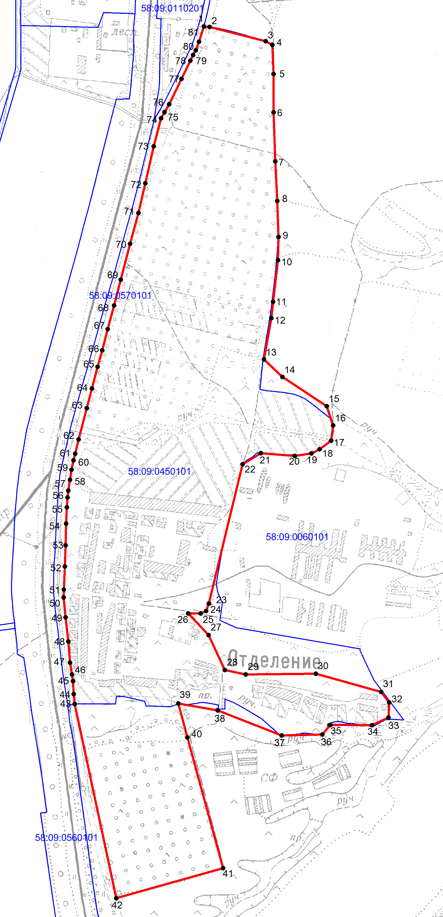

С

Масштаб 1:10 000

Используемые условныезнаки и обозначения:
•42- характерная (поворотная) точка границы объекта
- граница объекта
58:10:0450101 - номер кадастрового квартала
- граница кадастрового квартала

Текстовое описание местоположения границы населенного пункта Ц.У.свх. Маяк

Прохождение границы |  | Описание прохождения границы
от точки | до точки | Описание прохождения границы
1 | 2 | 3
1 | 4 | 245,4 м на юго-восток по сельскохозяйственным угодьям, часть границы проходит по части границы земельного участка 58:09:0060101:7
4 | 13 | 1090,0 м в общем направлении на юг по сельскохозяйственным угодьям, часть границы проходит по части границы земельных участков 58:09:0060101:7 и 58:09:0060101:21
13 | 17 | 390,0 м в общем направлении на юго-восток по сельскохозяйственным угодьям, часть границы проходит по части границы земельного участка 58:09:0060101:21
17 | 26 | 910,0 м в общем направлении на юго-западпо сельскохозяйственным угодьям
26 | 32 | 830,0 м на в общем направлении на юго-восток по сельскохозяйственным угодья
32 | 33 | 50,0 м на юг по сельскохозяйственным угодьям
33 | 37 | 390,0 м в общем направлении на юго-запад вверх по течению ручья
37 | 39 | 370,0 м на северо-запад по сельскохозяйственным угодьям
39 | 41 | 590,0 м на юго-восток по сельскохозяйственным угодьям
41 | 42 | 380,0 м на юго-запад по сельскохозяйственным угодьям
42 | 50 | 1050,0 м на северо-запад по автодороге, с восточной стороны
50 | 55 | 310,0 м на север по автодороге, с восточной стороны
55 | 1 | 1730,0 м на северо-востокпо автодороге, с восточной стороны

ОПИСАНИЕ МЕСТОПОЛОЖЕНИЯ ГРАНИЦ
Граница села Долгоруково Булычевского сельсовета
Иссинского района Пензенской области
(наименование объекта, местоположение которого описано (далее – объект)

Раздел 1
Сведения об объекте
№ п/п | Характеристики объекта | Описание характеристик
1 | 2 | 3
1 | Местоположение объекта | Пензенская область,  Иссинскийрайон, Булычевскийсельсовет,с.Долгоруково  Граница села Долгоруково
2 | Площадь объекта ± величина погрешности определения площади (P ± ∆P) | -
3 | Иные характеристики объекта | -

Раздел 2
Сведения о местоположении границ объекта
1. Система координат: МСК-58, зона 2
2. Сведения о характерных точках границ объекта
Обозначение  характерных точек границ | Координаты, м |  | Метод определения координат характерной точки | Средняя квадратическая погрешность положения характерной точки (М_{t}), м | Описание обозначения точки на местности (при наличии)
Обозначение  характерных точек границ | Х | Y | Метод определения координат характерной точки
1 | 2 | 3 | 4 | 5 | 6
1 | 463744,05 | 2226059,10 | Картометрическийметод | 5,00 | -
2 | 463710,77 | 2226119,44 | Картометрическийметод | 5,00 | -
3 | 463616,07 | 2226246,47 | Картометрическийметод | 5,00 | -
4 | 463642,76 | 2226261,04 | Картометрическийметод | 5,00 | -
5 | 463679,38 | 2226287,84 | Картометрическийметод | 5,00 | -
6 | 463717,56 | 2226319,62 | Картометрическийметод | 5,00 | -
7 | 463732,14 | 2226338,95 | Картометрическийметод | 7,50 | -
8 | 463753,86 | 2226352,41 | Картометрическийметод | 7,50 | -
9 | 463786,56 | 2226367,11 | Картометрическийметод | 7,50 | -
10 | 463809,56 | 2226367,59 | Картометрическийметод | 7,50 | -
11 | 463824,81 | 2226355,91 | Картометрическийметод | 7,50 | -
12 | 463868,68 | 2226362,87 | Картометрическийметод | 5,00 | -
13 | 463935,03 | 2226394,26 | Картометрическийметод | 5,00 | -
14 | 463987,38 | 2226425,37 | Картометрическийметод | 5,00 | -
15 | 463999,70 | 2226431,21 | Картометрическийметод | 5,00 | -
16 | 464038,44 | 2226449,87 | Картометрическийметод | 7,50 | -
17 | 464091,25 | 2226480,58 | Картометрическийметод | 7,50 | -
18 | 464148,76 | 2226504,81 | Картометрическийметод | 7,50 | -
19 | 464215,11 | 2226536,22 | Картометрическийметод | 7,50 | -
20 | 464274,62 | 2226560,48 | Картометрическийметод | 7,50 | -
21 | 464332,25 | 2226578,71 | Картометрическийметод | 7,50 | -
22 | 464373,93 | 2226594,59 | Картометрическийметод | 7,50 | -
23 | 464428,38 | 2226715,81 | Картометрическийметод | 5,00 | -
24 | 464459,89 | 2226739,46 | Картометрическийметод | 5,00 | -
25 | 464467,48 | 2226758,61 | Картометрическийметод | 5,00 | -
26 | 464449,28 | 2226768,25 | Картометрическийметод | 5,00 | -
27 | 464381,15 | 2226820,80 | Картометрическийметод | 5,00 | -
28 | 464267,68 | 2226841,40 | Картометрическийметод | 5,00 | -
29 | 464202,48 | 2226850,03 | Картометрическийметод | 5,00 | -
30 | 464180,78 | 2226835,58 | Картометрическийметод | 5,00 | -
31 | 464134,39 | 2226759,58 | Картометрическийметод | 5,00 | -
32 | 464111,59 | 2226749,06 | Картометрическийметод | 5,00 | -
33 | 464070,72 | 2226742,23 | Картометрическийметод | 5,00 | -
34 | 464023,40 | 2226662,20 | Картометрическийметод | 5,00 | -
35 | 464006,72 | 2226646,87 | Картометрическийметод | 5,00 | -
36 | 463894,70 | 2226646,52 | Картометрическийметод | 5,00 | -
37 | 463880,95 | 2226634,19 | Картометрическийметод | 5,00 | -
38 | 463896,67 | 2226600,50 | Картометрическийметод | 5,00 | -
39 | 463896,09 | 2226580,47 | Картометрическийметод | 5,00 | -
40 | 463819,65 | 2226552,85 | Картометрическийметод | 5,00 | -
41 | 463787,45 | 2226562,16 | Картометрическийметод | 5,00 | -
42 | 463752,08 | 2226579,42 | Картометрическийметод | 5,00 | -
43 | 463724,01 | 2226581,83 | Картометрическийметод | 5,00 | -
44 | 463598,77 | 2226852,27 | Картометрическийметод | 2,50 | Закрепление отсутствует
45 | 463549,02 | 2226831,48 | Картометрическийметод | 2,50 | Закрепление отсутствует
46 | 463480,37 | 2226791,63 | Картометрическийметод | 2,50 | Закрепление отсутствует
47 | 463430,89 | 2226763,57 | Картометрическийметод | 2,50 | Закрепление отсутствует
48 | 463288,57 | 2226701,67 | Картометрическийметод | 2,50 | Закрепление отсутствует
49 | 463015,07 | 2226567,30 | Картометрическийметод | 2,50 | Закрепление отсутствует
50 | 462951,93 | 2226529,62 | Картометрическийметод | 2,50 | Закрепление отсутствует
51 | 462875,76 | 2226487,88 | Картометрическийметод | 5,00 | -
52 | 462864,30 | 2226509,65 | Картометрическийметод | 5,00 | -
53 | 462797,13 | 2226469,22 | Картометрическийметод | 5,00 | -
54 | 462809,32 | 2226460,46 | Картометрическийметод | 5,00 | -
55 | 462813,74 | 2226440,59 | Картометрическийметод | 5,00 | -
56 | 462789,05 | 2226426,06 | Картометрическийметод | 5,00 | -
57 | 462742,13 | 2226421,04 | Картометрическийметод | 5,00 | -
58 | 462695,18 | 2226371,06 | Картометрическийметод | 5,00 | -
59 | 462695,64 | 2226349,01 | Картометрическийметод | 5,00 | -
60 | 462375,89 | 2225954,15 | Картометрическийметод | 5,00 | -
61 | 462485,22 | 2225871,92 | Картометрическийметод | 7,50 | -
62 | 462564,99 | 2225842,62 | Картометрическийметод | 7,50 | -
63 | 462552,67 | 2225815,40 | Картометрическийметод | 5,00 | -
64 | 462693,56 | 2225689,77 | Картометрическийметод | 5,00 | -
65 | 462840,77 | 2225823,95 | Картометрическийметод | 7,50 | -
66 | 462861,32 | 2225845,39 | Картометрическийметод | 7,50 | -
67 | 462916,35 | 2225892,56 | Картометрическийметод | 5,00 | -
68 | 462943,97 | 2225866,62 | Картометрическийметод | 5,00 | -
69 | 462991,12 | 2225835,99 | Картометрическийметод | 5,00 | -
70 | 463189,74 | 2225971,37 | Картометрическийметод | 5,00 | -
71 | 463482,15 | 2226098,60 | Картометрическийметод | 5,00 | -
72 | 463596,39 | 2225993,94 | Картометрическийметод | 5,00 | -
1 | 463744,05 | 2226059,10 | Картометрическийметод | 5,00 | -
3. Сведения о характерных точках части (частей) границы объекта
Обозначение  характерных точек границ | Координаты, м |  | Метод определения координат характерной точки | Средняя квадратическая погрешность положения характерной точки (М_{t}), м |  | Описание обозначения точки на местности (при наличии)
Обозначение  характерных точек границ | Х | Y | Метод определения координат характерной точки |  |  | Описание обозначения точки на местности (при наличии)
1 | 2 | 3 | 4 | 5 |  | 6
Часть № 1
- | - | - | - | - |  | -
Часть № 2
- | - | - | - | - |  | -
Часть № …
- | - | - | - | - |  | -

Раздел 3
Сведения о местоположении измененных (уточненных) границ объекта
1. Система координат: МСК-58, зона 2
2. Сведения о характерных точках границ объекта
Обозначение  характерных точек границ | Существующие координаты, м |  | Измененные (уточненные) координаты, м |  | Метод определения координат характерной точки | Средняя квадратическая погрешность положения характерной точки (М_{t}), м | Описание обозначения точки на местности (при наличии)
Обозначение  характерных точек границ | Х | Y | Х | Y | Метод определения координат характерной точки |  | Описание обозначения точки на местности (при наличии)
1 | 2 | 3 | 4 | 5 | 6 | 7 | 8
- | - | - | - | - | - | - | -
3. Сведения о характерных точках части (частей) границы объекта
Часть № 1
- | - | - | - | - | - | - | -
Часть № 2
- | - | - | - | - | - | - | -
Часть № …
- | - | - | - | - | - | - | -

Раздел 4
План границ объекта
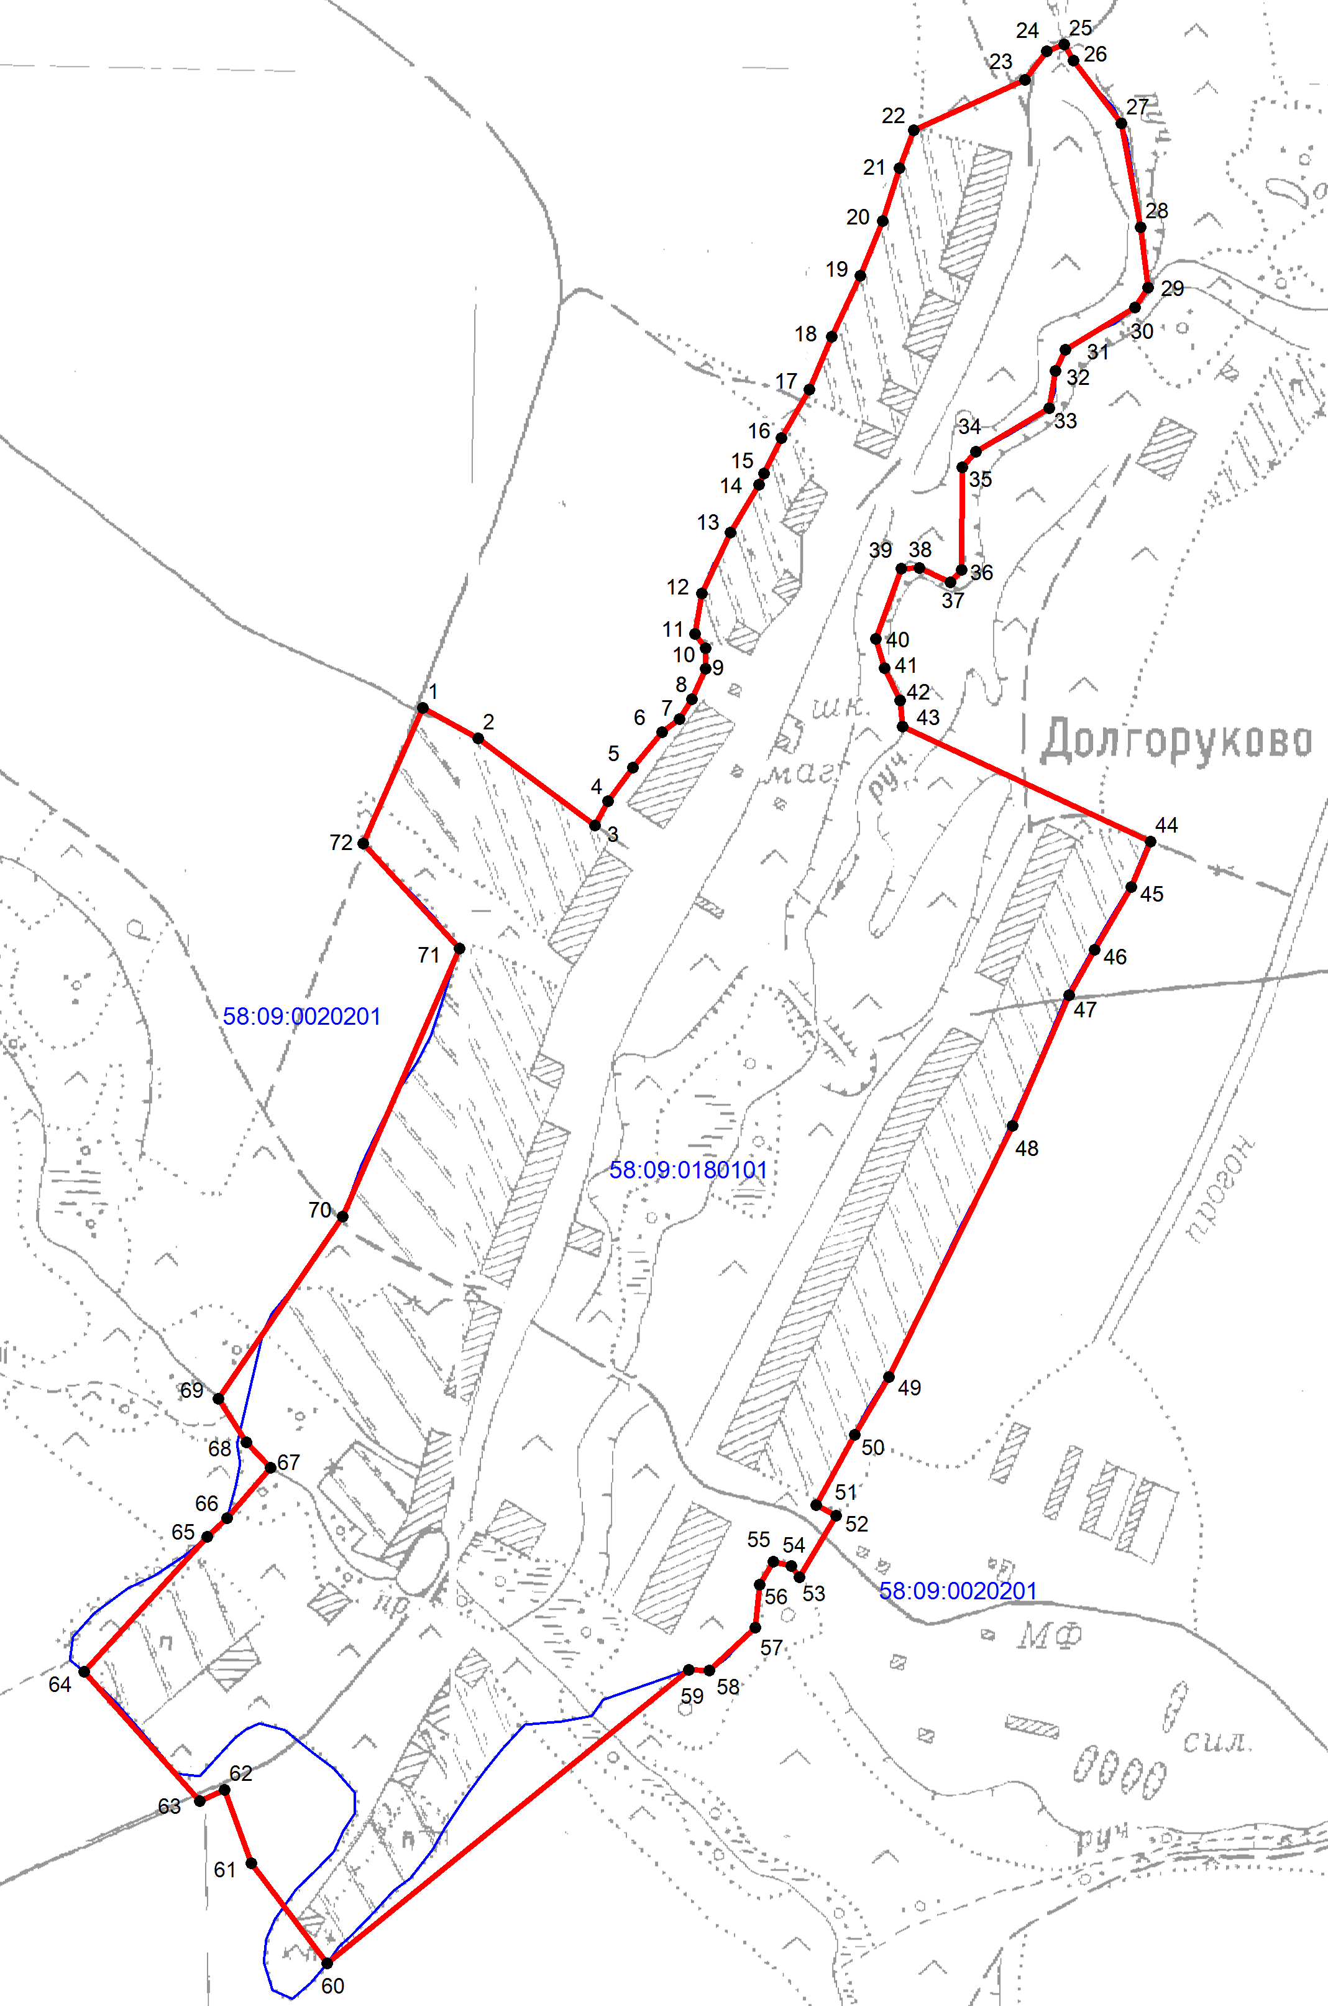
С

Масштаб 1:8 000

Используемые условные знаки и обозначения:
•44- характерная (поворотная) точка границы объекта
- граница объекта
58:09:0180101 - номер кадастрового квартала
- граница кадастрового квартала

Текстовое описание местоположения границы села Долгоруково

Прохождение границы |  | Описание прохождения границы
от точки | до точки | Описание прохождения границы
1 | 2 | 3
1 | 3 | 227,2 м на юго-восток по сельскохозяйственным угодьям
3 | 25 | 1048,0 м в общем направлении на северо-востокпо сельскохозяйственным угодьям до ручья, часть границы проходит по части границы земельных участков 58:09:0020201:207, 58:09:0020201:208
25 | 29 | 290,0 м на юго-восток вниз по течению ручья
29 | 43 | 670,0 м в общем направлении на юго-западпо течению ручья
43 | 44 | 300,0 м на на юго-восток по сельскохозяйственным угодьям
44 | 51 | 810,0 м на юго-запад по сельскохозяйственным угодьям, часть границы проходит по части границы земельного участка 58:09:0020201:226
51 | 52 | 24,6 м на юго-восток по дороге
52 | 60 | 788,3 м в общем направлении на юго-запад по сельскохозяйственным угодьям, пересекая ручей Ржавец
60 | 64 | 441,0 м в общем направлении на северо-запад по сельскохозяйственным угодьям,часть границы проходит по части границы земельного участка 58:09:0020201:156
64 | 67 | 301,8 м в общем направлении на северо-восток по сельскохозяйственным угодьям до ручья Ржавец,часть границы проходит по части границы земельного участка 58:09:0020201:155
67 | 69 | 94,5 м на северо-запад вверх по течению ручья
69 | 71 | 560,0 м на северо-восток по сельскохозяйственным угодьям
71 | 72 | 160,0 м на северо-запад по сельскохозяйственным угодьям
72 | 1 | 160,0 м на северо-восток по сельскохозяйственным угодьям

ОПИСАНИЕ МЕСТОПОЛОЖЕНИЯ ГРАНИЦ
Граница села Кисловка Булычевского сельсовета
Иссинского района Пензенской области
(наименование объекта, местоположение которого описано (далее – объект)

Раздел 1
Сведения об объекте
№ п/п | Характеристики объекта | Описание характеристик
1 | 2 | 3
1 | Местоположение объекта | Пензенская область,  Иссинскийрайон, Булычевскийсельсовет,с.Кисловка  Граница села Кисловка
2 | Площадь объекта ± величина погрешности определения площади (P ± ∆P) | -
3 | Иные характеристики объекта | -

Раздел 2
Сведения о местоположении границ объекта
1. Система координат: МСК-58, зона 2
2. Сведения о характерных точках границ объекта
Обозначение  характерных точек границ | Координаты, м |  | Метод определения координат характерной точки | Средняя квадратическая погрешность положения характерной точки (М_{t}), м | Описание обозначения точки на местности (при наличии)
Обозначение  характерных точек границ | Х | Y | Метод определения координат характерной точки |  | Описание обозначения точки на местности (при наличии)
1 | 2 | 3 | 4 | 5 | 6
1 | 459243,42 | 2231907,94 | Картометрическийметод | 5,00 | -
2 | 459347,55 | 2232467,06 | Картометрическийметод | 5,00 | -
3 | 459401,48 | 2232755,29 | Картометрическийметод | 5,00 | -
4 | 459397,94 | 2232828,24 | Картометрическийметод | 5,00 | -
5 | 459379,96 | 2233348,01 | Картометрическийметод | 5,00 | -
6 | 459374,15 | 2233575,96 | Картометрическийметод | 5,00 | -
7 | 459369,58 | 2233602,87 | Картометрическийметод | 5,00 | -
8 | 459361,12 | 2233649,86 | Картометрическийметод | 5,00 | -
9 | 459359,97 | 2233657,13 | Картометрическийметод | 5,00 | -
10 | 459311,01 | 2233670,76 | Картометрическийметод | 5,00 | -
11 | 459195,74 | 2233690,40 | Картометрическийметод | 5,00 | -
12 | 459115,08 | 2233702,31 | Картометрическийметод | 5,00 | -
13 | 459057,85 | 2233713,08 | Картометрическийметод | 5,00 | -
14 | 458917,46 | 2233777,15 | Картометрическийметод | 5,00 | -
15 | 458900,76 | 2233779,02 | Картометрическийметод | 5,00 | -
16 | 458887,38 | 2233780,52 | Картометрическийметод | 5,00 | -
17 | 458860,38 | 2233779,96 | Картометрическийметод | 5,00 | -
18 | 458823,68 | 2233765,19 | Картометрическийметод | 5,00 | -
19 | 458576,02 | 2233745,92 | Картометрическийметод | 5,00 | -
20 | 458498,75 | 2233757,27 | Картометрическийметод | 5,00 | -
21 | 458448,05 | 2233756,93 | Картометрическийметод | 7,50 | -
22 | 458382,92 | 2233763,05 | Картометрическийметод | 7,50 | -
23 | 458367,97 | 2233760,74 | Картометрическийметод | 7,50 | -
24 | 458307,53 | 2233733,45 | Картометрическийметод | 7,50 | -
25 | 458297,97 | 2233712,24 | Картометрическийметод | 7,50 | -
26 | 458290,60 | 2233682,08 | Картометрическийметод | 7,50 | -
27 | 458282,92 | 2233666,91 | Картометрическийметод | 7,50 | -
28 | 458272,16 | 2233655,68 | Картометрическийметод | 7,50 | -
29 | 458258,33 | 2233647,39 | Картометрическийметод | 7,50 | -
30 | 458214,50 | 2233638,46 | Картометрическийметод | 7,50 | -
31 | 458110,84 | 2233621,26 | Картометрическийметод | 7,50 | -
32 | 458136,47 | 2233449,75 | Картометрическийметод | 5,00 | -
33 | 458264,36 | 2233456,46 | Картометрическийметод | 5,00 | -
34 | 458273,63 | 2233443,65 | Картометрическийметод | 5,00 | -
35 | 458295,50 | 2233403,10 | Картометрическийметод | 5,00 | -
36 | 458314,56 | 2233400,50 | Картометрическийметод | 5,00 | -
37 | 458411,97 | 2233429,57 | Картометрическийметод | 5,00 | -
38 | 458545,27 | 2233464,40 | Картометрическийметод | 5,00 | -
39 | 458613,84 | 2233248,78 | Картометрическийметод | 5,00 | -
40 | 458699,99 | 2232958,52 | Картометрическийметод | 5,00 | -
41 | 458731,33 | 2232848,15 | Картометрическийметод | 5,00 | -
42 | 458775,59 | 2232647,03 | Картометрическийметод | 5,00 | -
43 | 459157,58 | 2232670,85 | Картометрическийметод | 5,00 | -
44 | 459184,26 | 2232600,31 | Картометрическийметод | 5,00 | -
45 | 459176,32 | 2232583,78 | Картометрическийметод | 5,00 | -
46 | 459177,97 | 2232570,22 | Картометрическийметод | 5,00 | -
47 | 459167,05 | 2232535,83 | Картометрическийметод | 5,00 | -
48 | 459178,13 | 2232514,79 | Картометрическийметод | 5,00 | -
49 | 459159,95 | 2232485,46 | Картометрическийметод | 5,00 | -
50 | 459162,80 | 2232410,44 | Картометрическийметод | 5,00 | -
51 | 459146,03 | 2232402,54 | Картометрическийметод | 5,00 | -
52 | 459132,47 | 2232385,67 | Картометрическийметод | 5,00 | -
53 | 459132,94 | 2232364,75 | Картометрическийметод | 5,00 | -
54 | 459093,73 | 2232352,54 | Картометрическийметод | 5,00 | -
55 | 459059,63 | 2232328,20 | Картометрическийметод | 5,00 | -
56 | 459062,93 | 2232311,67 | Картометрическийметод | 5,00 | -
57 | 459074,84 | 2232299,10 | Картометрическийметод | 5,00 | -
58 | 459063,59 | 2232275,94 | Картометрическийметод | 5,00 | -
59 | 459049,03 | 2232223,69 | Картометрическийметод | 5,00 | -
60 | 459022,56 | 2232151,59 | Картометрическийметод | 5,00 | -
61 | 459023,94 | 2232116,12 | Картометрическийметод | 5,00 | -
62 | 458984,73 | 2232013,59 | Картометрическийметод | 5,00 | -
63 | 458957,27 | 2231967,94 | Картометрическийметод | 5,00 | -
64 | 458908,08 | 2231907,50 | Картометрическийметод | 5,00 | -
65 | 459109,89 | 2231911,63 | Картометрическийметод | 5,00 | -
66 | 459183,98 | 2231908,22 | Картометрическийметод | 5,00 | -
1 | 459243,42 | 2231907,94 | Картометрическийметод | 5,00 | -
3. Сведения о характерных точках части (частей) границы объекта
Обозначение  характерных точек границ | Координаты, м |  | Метод определения координат характерной точки | Средняя квадратическая погрешность положения характерной точки (М_{t}), м | Описание обозначения точки на местности (при наличии)
Обозначение  характерных точек границ | Х | Y | Метод определения координат характерной точки |  | Описание обозначения точки на местности (при наличии)
1 | 2 | 3 | 4 | 5 | 6
Часть № 1
- | - | - | - | - | -
Часть № 2
- | - | - | - | - | -
Часть № …
- | - | - | - | - | -

Раздел 3
Сведения о местоположении измененных (уточненных) границ объекта
1. Система координат: МСК-58, зона 2
2. Сведения о характерных точках границ объекта
Обозначение  характерных точек границ | Существующие координаты, м |  | Измененные (уточненные) координаты, м |  | Метод определения координат характерной точки | Средняя квадратическая погрешность положения характерной точки (М_{t}), м | Описание обозначения точки на местности (при наличии)
Обозначение  характерных точек границ | Х | Y | Х | Y | Метод определения координат характерной точки |  | Описание обозначения точки на местности (при наличии)
1 | 2 | 3 | 4 | 5 | 6 | 7 | 8
- | - | - | - | - | - | - | -
3. Сведения о характерных точках части (частей) границы объекта
Часть № 1
- | - | - | - | - | - | - | -
Часть № 2
- | - | - | - | - | - | - | -
Часть № …
- | - | - | - | - | - | - | -

Раздел 4
План границ объекта
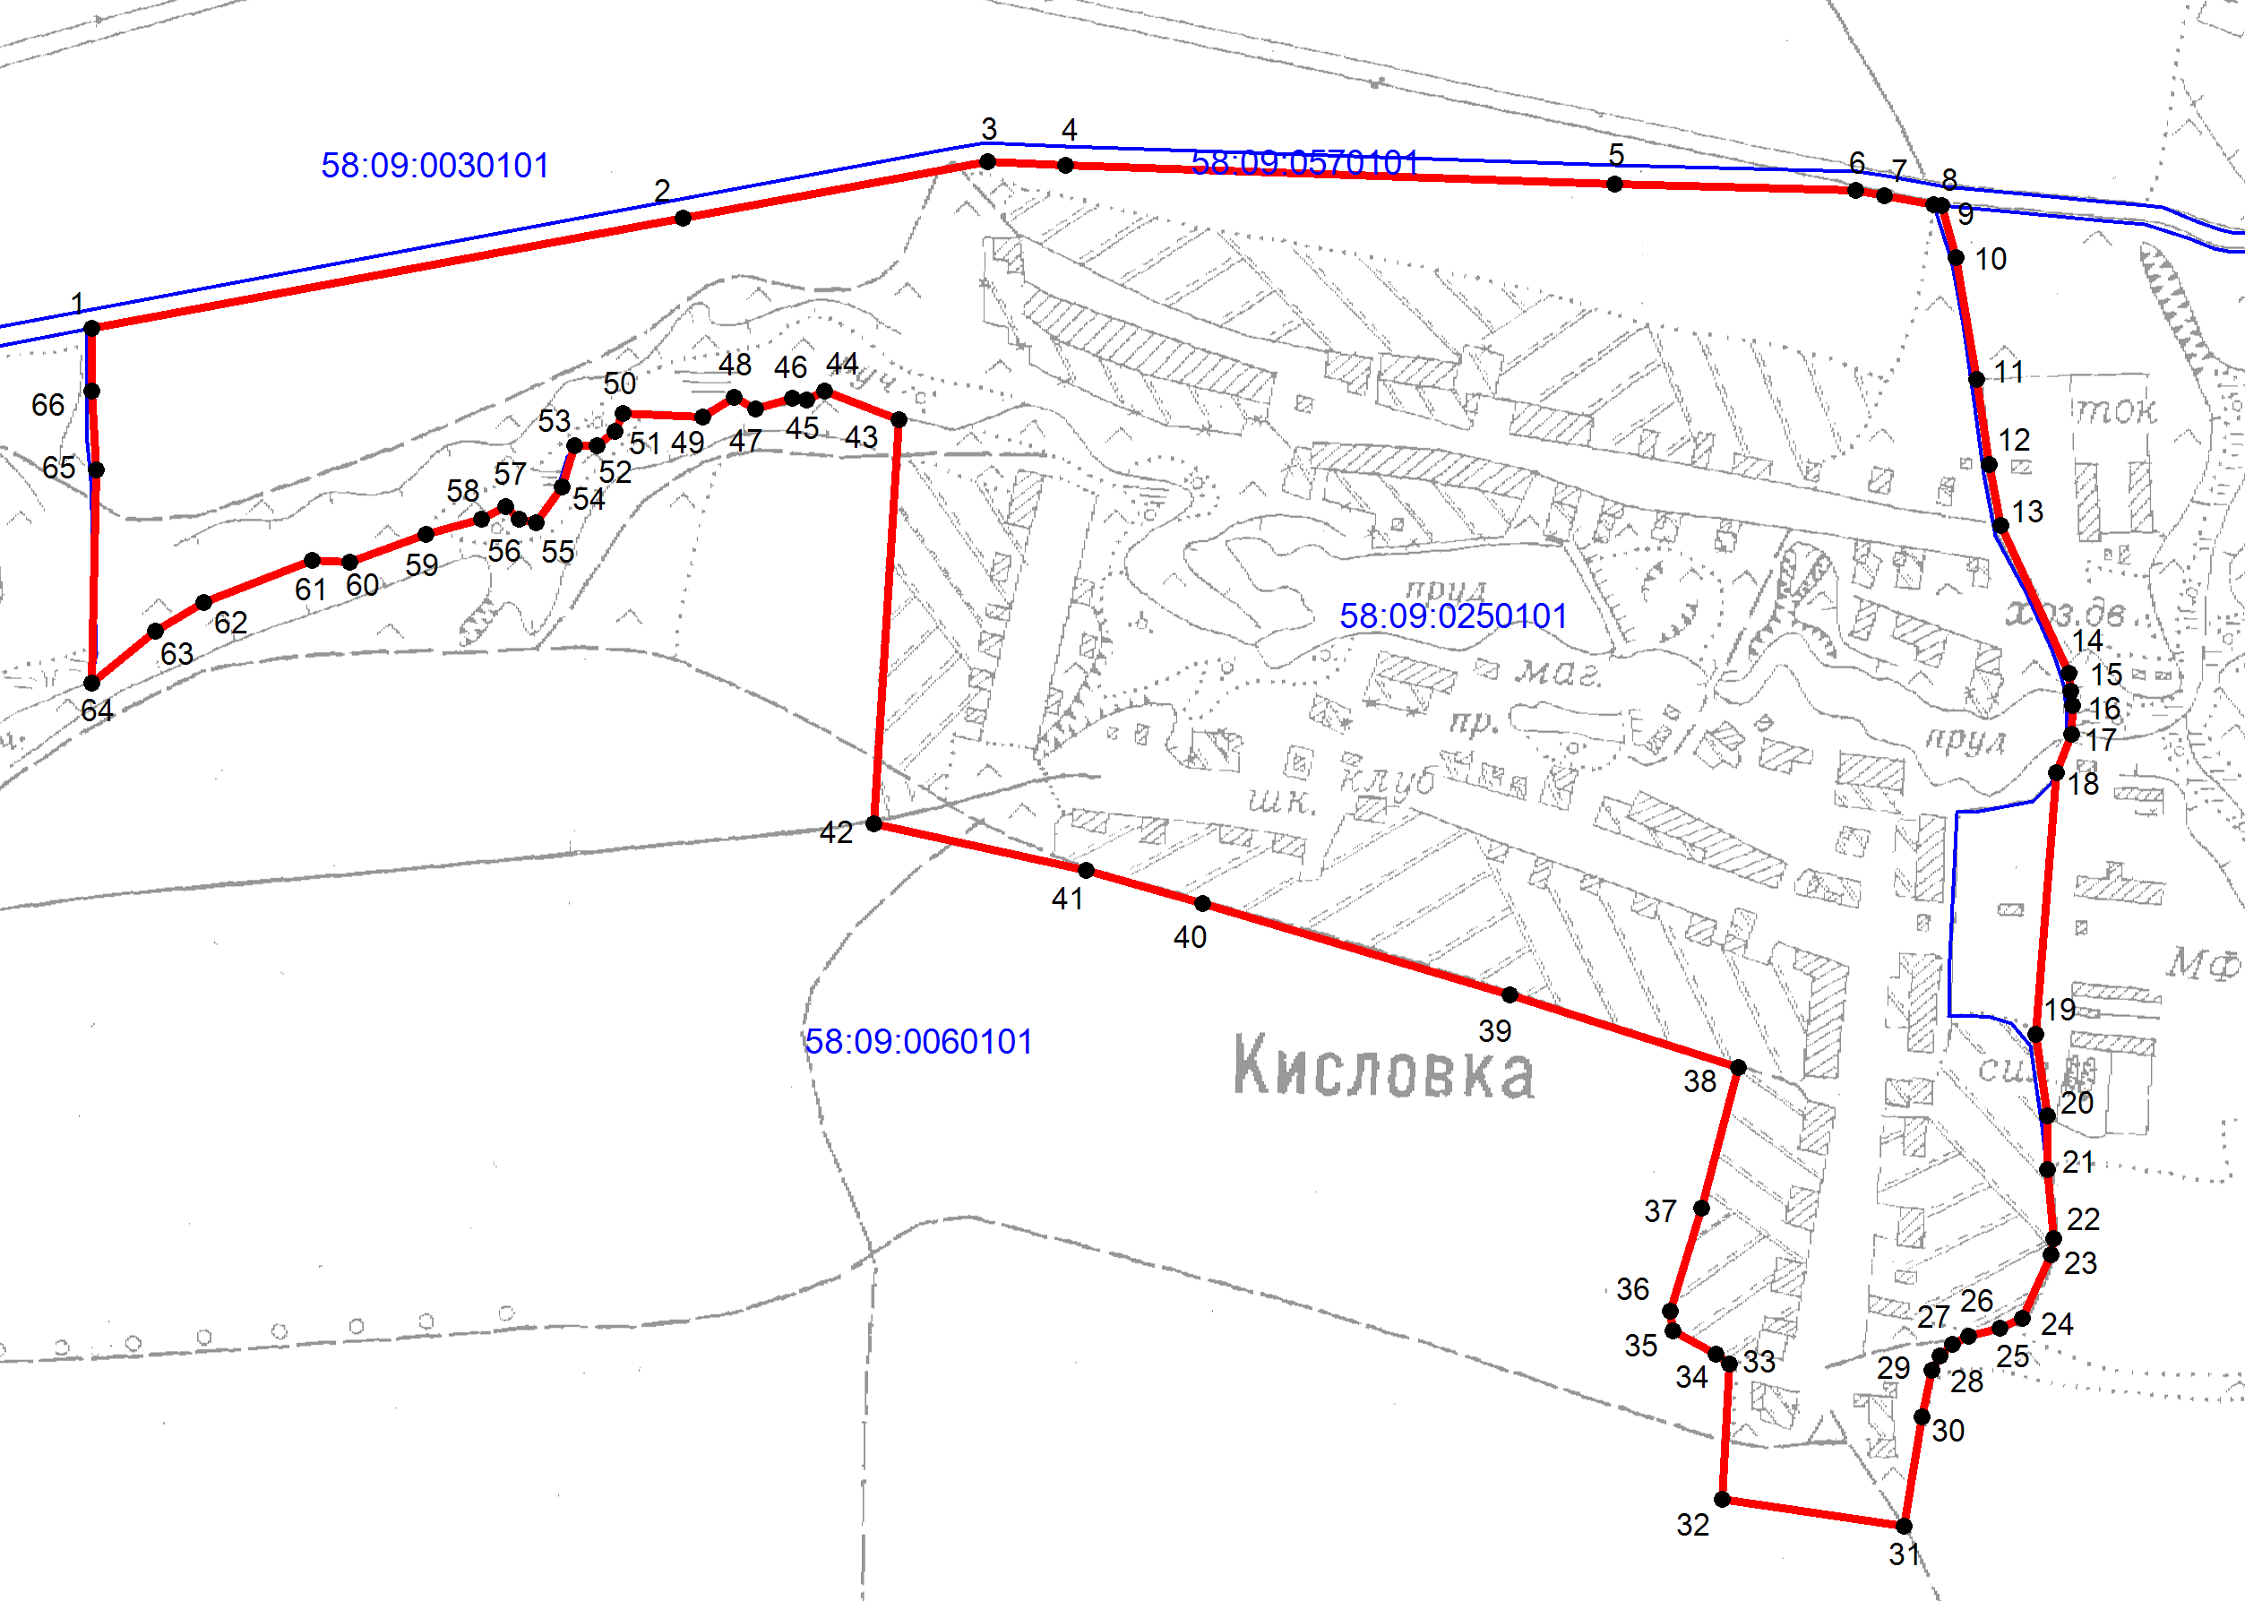
С

Масштаб 1:10 000

Используемые условные знаки и обозначения:
• 20- характерная (поворотная) точка границы объекта
- граница объекта
58:10:0250101 - номер кадастрового квартала
- граница кадастрового квартала

Текстовое описание местоположения границы села Кисловка

Прохождение границы |  | Описание прохождения границы
от точки | до точки | Описание прохождения границы
1 | 2 | 3
1 | 9 | 1765,0 м в общем направлении на северо-восток по автодороге с южной стороны
9 | 17 | 518,4 м на юго-восток по дороге с восточной стороныдо ручья, часть границы проходит по части границы земельного участка 58:09:0060101:23
17 | 18 | 40,0 м на юго-западпо попруду
18 | 23 | 460,0 м в общем направлении на юго-восток по полевой дороге, часть границы проходит по части границы земельного участка 58:09:0060101:8
23 | 31 | 320,0 м в общем направлении на юго-запад по полевой дороге, граница проходит по части границы земельного участка 58:09:0060101:8
31 | 32 | 173,6 м на северо-запад по сельскохозяйственным угодьям, граница проходит по части границы земельного участка 58:09:0060101:7
32 | 33 | 127,9 м на север по сельскохозяйственным угодьям, граница проходит по части границы земельного участка 58:09:0060101:7
33 | 36 | 81,1 м на северо-запад по сельскохозяйственным угодьям, граница проходит по части границы земельного участка 58:09:0060101:7
36 | 38 | 239,4 м на северо-востокпо сельскохозяйственным угодьям, граница проходит по части границы земельного участка 58:09:0060101:7
38 | 42 | 850 м на северо-запад по сельскохозяйственным угодьям, граница проходит по части границы земельного участка 58:09:0060101:7
42 | 43 | 380,0 м на севервверх по сельскохозяйственным угодьям до ручья
43 | 64 | 890,0м на юго-запад вверх по течению ручья
64 | 1 | 340 м на северпо сельскохозяйственным угодьям до автодороги

ОПИСАНИЕ МЕСТОПОЛОЖЕНИЯ ГРАНИЦ
Граница села ЛюбятиноБулычевского сельсовета
Иссинского района Пензенской области
(наименование объекта, местоположение которого описано (далее – объект)

Раздел 1
Сведения об объекте
№ п/п | Характеристики объекта | Описание характеристик
1 | 2 | 3
1 | Местоположение объекта | Пензенская область,  Иссинскийрайон, Булычевскийсельсовет,  с.Любятино  Граница села Любятино
2 | Площадь объекта ± величина погрешности определения площади (P ± ∆P) | -
3 | Иные характеристики объекта | -

Раздел 2
Сведения о местоположении границ объекта
1. Система координат: МСК-58, зона 2
2. Сведения о характерных точках границ объекта
Обозначение  характерных точек границ | Координаты, м |  | Метод определения координат характерной точки | Средняя квадратическая погрешность положения характерной точки (М_{t}), м | Описание обозначения точки на местности (при наличии)
Обозначение  характерных точек границ | Х | Y | Метод определения координат характерной точки |  | Описание обозначения точки на местности (при наличии)
1 | 2 | 3 | 4 | 5 | 6
1 | 466059,75 | 2234346,53 | Картометрическийметод | 2,50 | -
2 | 466085,67 | 2234398,09 | Картометрическийметод | 2,50 | -
3 | 466096,05 | 2234427,32 | Картометрическийметод | 2,50 | -
4 | 466093,63 | 2234447,28 | Картометрическийметод | 2,50 | -
5 | 466104,10 | 2234472,50 | Картометрическийметод | 2,50 | -
6 | 466126,98 | 2234526,00 | Картометрическийметод | 2,50 | -
7 | 466139,45 | 2234551,28 | Картометрическийметод | 2,50 | -
8 | 466147,00 | 2234572,44 | Картометрическийметод | 2,50 | -
9 | 466158,49 | 2234596,69 | Картометрическийметод | 2,50 | -
10 | 466167,11 | 2234614,88 | Картометрическийметод | 2,50 | -
11 | 466176,77 | 2234631,09 | Картометрическийметод | 2,50 | -
12 | 466201,90 | 2234672,63 | Картометрическийметод | 2,50 | -
13 | 466213,46 | 2234693,88 | Картометрическийметод | 2,50 | -
14 | 466221,99 | 2234716,07 | Картометрическийметод | 2,50 | -
15 | 466231,61 | 2234734,28 | Картометрическийметод | 2,50 | -
16 | 466245,08 | 2234759,57 | Картометрическийметод | 2,50 | -
17 | 466254,51 | 2234786,78 | Картометрическийметод | 2,50 | -
18 | 466257,72 | 2234824,83 | Картометрическийметод | 5,00 | -
19 | 466256,02 | 2234857,83 | Картометрическийметод | 5,00 | -
20 | 466255,57 | 2234878,83 | Картометрическийметод | 5,00 | -
21 | 466261,16 | 2234897,94 | Картометрическийметод | 5,00 | -
22 | 466277,53 | 2234928,31 | Картометрическийметод | 5,00 | -
23 | 466305,64 | 2234970,91 | Картометрическийметод | 5,00 | -
24 | 466322,25 | 2234989,27 | Картометрическийметод | 5,00 | -
25 | 466340,00 | 2235001,65 | Картометрическийметод | 5,00 | -
26 | 466362,47 | 2235027,13 | Картометрическийметод | 5,00 | -
27 | 466376,19 | 2235040,43 | Картометрическийметод | 5,00 | -
28 | 466419,57 | 2235070,35 | Картометрическийметод | 5,00 | -
29 | 466466,80 | 2235107,36 | Картометрическийметод | 5,00 | -
30 | 466503,20 | 2235136,14 | Картометрическийметод | 5,00 | -
31 | 466547,56 | 2235167,09 | Картометрическийметод | 5,00 | -
32 | 466565,43 | 2235173,47 | Картометрическийметод | 5,00 | -
33 | 466624,73 | 2235207,73 | Картометрическийметод | 5,00 | -
34 | 466669,19 | 2235233,68 | Картометрическийметод | 5,00 | -
35 | 466716,57 | 2235263,69 | Картометрическийметод | 5,00 | -
36 | 466734,17 | 2235275,67 | Картометрическийметод | 5,00 | -
37 | 466739,95 | 2235293,17 | Картометрическийметод | 5,00 | -
38 | 466710,75 | 2235349,58 | Картометрическийметод | 5,00 | -
39 | 466685,07 | 2235382,10 | Картометрическийметод | 5,00 | -
40 | 466660,75 | 2235396,60 | Картометрическийметод | 5,00 | -
41 | 466627,60 | 2235403,86 | Картометрическийметод | 5,00 | -
42 | 466588,44 | 2235404,16 | Картометрическийметод | 5,00 | -
43 | 466569,45 | 2235409,64 | Картометрическийметод | 5,00 | -
44 | 466548,46 | 2235409,20 | Картометрическийметод | 5,00 | -
45 | 466533,69 | 2235397,86 | Картометрическийметод | 5,00 | -
46 | 466517,54 | 2235404,54 | Картометрическийметод | 5,00 | -
47 | 466518,20 | 2235420,56 | Картометрическийметод | 5,00 | -
48 | 466529,84 | 2235437,79 | Картометрическийметод | 5,00 | -
49 | 466529,46 | 2235455,79 | Картометрическийметод | 5,00 | -
50 | 466515,32 | 2235462,49 | Картометрическийметод | 5,00 | -
51 | 466472,56 | 2235450,58 | Картометрическийметод | 5,00 | -
52 | 466434,15 | 2235469,79 | Картометрическийметод | 5,00 | -
53 | 466397,18 | 2235468,02 | Картометрическийметод | 5,00 | -
54 | 466391,76 | 2235487,89 | Картометрическийметод | 5,00 | -
55 | 466394,19 | 2235514,95 | Картометрическийметод | 5,00 | -
56 | 466383,04 | 2235538,56 | Картометрическийметод | 5,00 | -
57 | 466282,63 | 2235586,62 | Картометрическийметод | 5,00 | -
58 | 466264,49 | 2235593,20 | Картометрическийметод | 5,00 | -
59 | 466235,44 | 2235689,64 | Картометрическийметод | 5,00 | -
60 | 466191,47 | 2235687,71 | Картометрическийметод | 5,00 | -
61 | 466136,63 | 2235679,55 | Картометрическийметод | 5,00 | -
62 | 466085,87 | 2235667,47 | Картометрическийметод | 5,00 | -
63 | 466037,09 | 2235656,44 | Картометрическийметод | 5,00 | -
64 | 465982,33 | 2235644,28 | Картометрическийметод | 5,00 | -
65 | 465927,57 | 2235632,12 | Картометрическийметод | 5,00 | -
66 | 465875,75 | 2235623,02 | Картометрическийметод | 5,00 | -
67 | 465840,80 | 2235620,28 | Картометрическийметод | 5,00 | -
68 | 465809,74 | 2235622,62 | Картометрическийметод | 5,00 | -
69 | 465793,68 | 2235625,28 | Картометрическийметод | 5,00 | -
70 | 465747,31 | 2235642,31 | Картометрическийметод | 5,00 | -
71 | 465710,14 | 2235649,52 | Картометрическийметод | 5,00 | -
72 | 465687,13 | 2235650,04 | Картометрическийметод | 5,00 | -
73 | 465621,33 | 2235639,64 | Картометрическийметод | 5,00 | -
74 | 465430,61 | 2235576,59 | Картометрическийметод | 5,00 | -
75 | 465376,35 | 2235562,55 | Картометрическийметод | 5,00 | -
76 | 465362,37 | 2235540,12 | Картометрическийметод | 5,00 | -
77 | 465366,72 | 2235512,70 | Картометрическийметод | 5,00 | -
78 | 465385,00 | 2235462,60 | Картометрическийметод | 5,00 | -
79 | 465399,74 | 2235380,90 | Картометрическийметод | 5,00 | -
80 | 465394,19 | 2235358,73 | Картометрическийметод | 5,00 | -
81 | 465400,04 | 2235318,87 | Картометрическийметод | 7,50 | -
82 | 465449,26 | 2235245,61 | Картометрическийметод | 7,50 | -
83 | 465477,71 | 2235193,48 | Картометрическийметод | 7,50 | -
84 | 465500,69 | 2235146,95 | Картометрическийметод | 7,50 | -
85 | 465517,68 | 2235100,29 | Картометрическийметод | 7,50 | -
86 | 465524,02 | 2235084,42 | Картометрическийметод | 7,50 | -
87 | 465525,38 | 2235067,45 | Картометрическийметод | 7,50 | -
88 | 465537,99 | 2235038,70 | Картометрическийметод | 7,50 | -
89 | 465550,52 | 2235013,96 | Картометрическийметод | 7,50 | -
90 | 465559,85 | 2234998,15 | Картометрическийметод | 7,50 | -
91 | 465571,21 | 2234981,39 | Картометрическийметод | 7,50 | -
92 | 465585,57 | 2234964,69 | Картометрическийметод | 7,50 | -
93 | 465595,86 | 2234950,90 | Картометрическийметод | 7,50 | -
94 | 465615,15 | 2234941,76 | Картометрическийметод | 5,00 | -
95 | 465636,28 | 2234931,75 | Картометрическийметод | 7,50 | -
96 | 465652,51 | 2234921,09 | Картометрическийметод | 7,50 | -
97 | 465679,92 | 2234901,66 | Картометрическийметод | 7,50 | -
98 | 465694,17 | 2234889,96 | Картометрическийметод | 7,50 | -
99 | 465755,11 | 2234846,24 | Картометрическийметод | 7,50 | -
100 | 465813,84 | 2234812,47 | Картометрическийметод | 7,50 | -
101 | 465855,36 | 2234788,34 | Картометрическийметод | 5,00 | -
102 | 465906,07 | 2234755,40 | Картометрическийметод | 5,00 | -
103 | 465889,41 | 2234736,58 | Картометрическийметод | 5,00 | -
104 | 465877,73 | 2234723,79 | Картометрическийметод | 5,00 | -
105 | 465882,13 | 2234704,88 | Картометрическийметод | 5,00 | -
106 | 465907,81 | 2234673,41 | Картометрическийметод | 5,00 | -
107 | 465915,18 | 2234655,56 | Картометрическийметод | 5,00 | -
108 | 465910,54 | 2234638,46 | Картометрическийметод | 5,00 | -
109 | 465894,74 | 2234629,12 | Картометрическийметод | 5,00 | -
110 | 465878,84 | 2234623,79 | Картометрическийметод | 5,00 | -
111 | 465861,08 | 2234612,41 | Картометрическийметод | 5,00 | -
112 | 465855,38 | 2234598,28 | Картометрическийметод | 5,00 | -
113 | 465850,78 | 2234579,18 | Картометрическийметод | 5,00 | -
114 | 465844,37 | 2234551,04 | Картометрическийметод | 5,00 | -
115 | 465838,01 | 2234520,89 | Картометрическийметод | 5,00 | -
116 | 465834,64 | 2234490,81 | Картометрическийметод | 5,00 | -
117 | 465832,15 | 2234466,75 | Картометрическийметод | 5,00 | -
118 | 465831,65 | 2234442,74 | Картометрическийметод | 5,00 | -
119 | 465874,05 | 2234424,63 | Картометрическийметод | 5,00 | -
120 | 465920,48 | 2234404,60 | Картометрическийметод | 5,00 | -
121 | 466002,23 | 2234370,32 | Картометрическийметод | 5,00 | -
122 | 466018,33 | 2234365,66 | Картометрическийметод | 5,00 | -
123 | 466036,50 | 2234358,04 | Картометрическийметод | 5,00 | -
1 | 466059,75 | 2234346,53 | Картометрическийметод | 2,50 | -
3. Сведения о характерных точках части (частей) границы объекта
Обозначение  характерных точек границ | Координаты, м |  | Метод определения координат характерной точки | Средняя квадратическая погрешность положения характерной точки (М_{t}), м | Описание обозначения точки на местности (при наличии)
Обозначение  характерных точек границ | Х | Y | Метод определения координат характерной точки |  | Описание обозначения точки на местности (при наличии)
1 | 2 | 3 | 4 | 5 | 6
Часть № 1
- | - | - | - | - | -
Часть № 2
- | - | - | - | - | -
Часть № …
- | - | - | - | - | -

Раздел 3
Сведения о местоположении измененных (уточненных) границ объекта
1. Система координат: МСК-58, зона 2
2. Сведения о характерных точках границ объекта
Обозначение  характерных точек границ | Существующие координаты, м |  | Измененные (уточненные) координаты, м |  | Метод определения координат характерной точки | Средняя квадратическая погрешность положения характерной точки (М_{t}), м | Описание обозначения точки на местности (при наличии)
Обозначение  характерных точек границ | Х | Y | Х | Y | Метод определения координат характерной точки |  | Описание обозначения точки на местности (при наличии)
1 | 2 | 3 | 4 | 5 | 6 | 7 | 8
- | - | - | - | - | - | - | -
3. Сведения о характерных точках части (частей) границы объекта
Часть № 1
- | - | - | - | - | - | - | -
Часть № 2
- | - | - | - | - | - | - | -
Часть № …
- | - | - | - | - | - | - | -

Раздел 4
План границ объекта
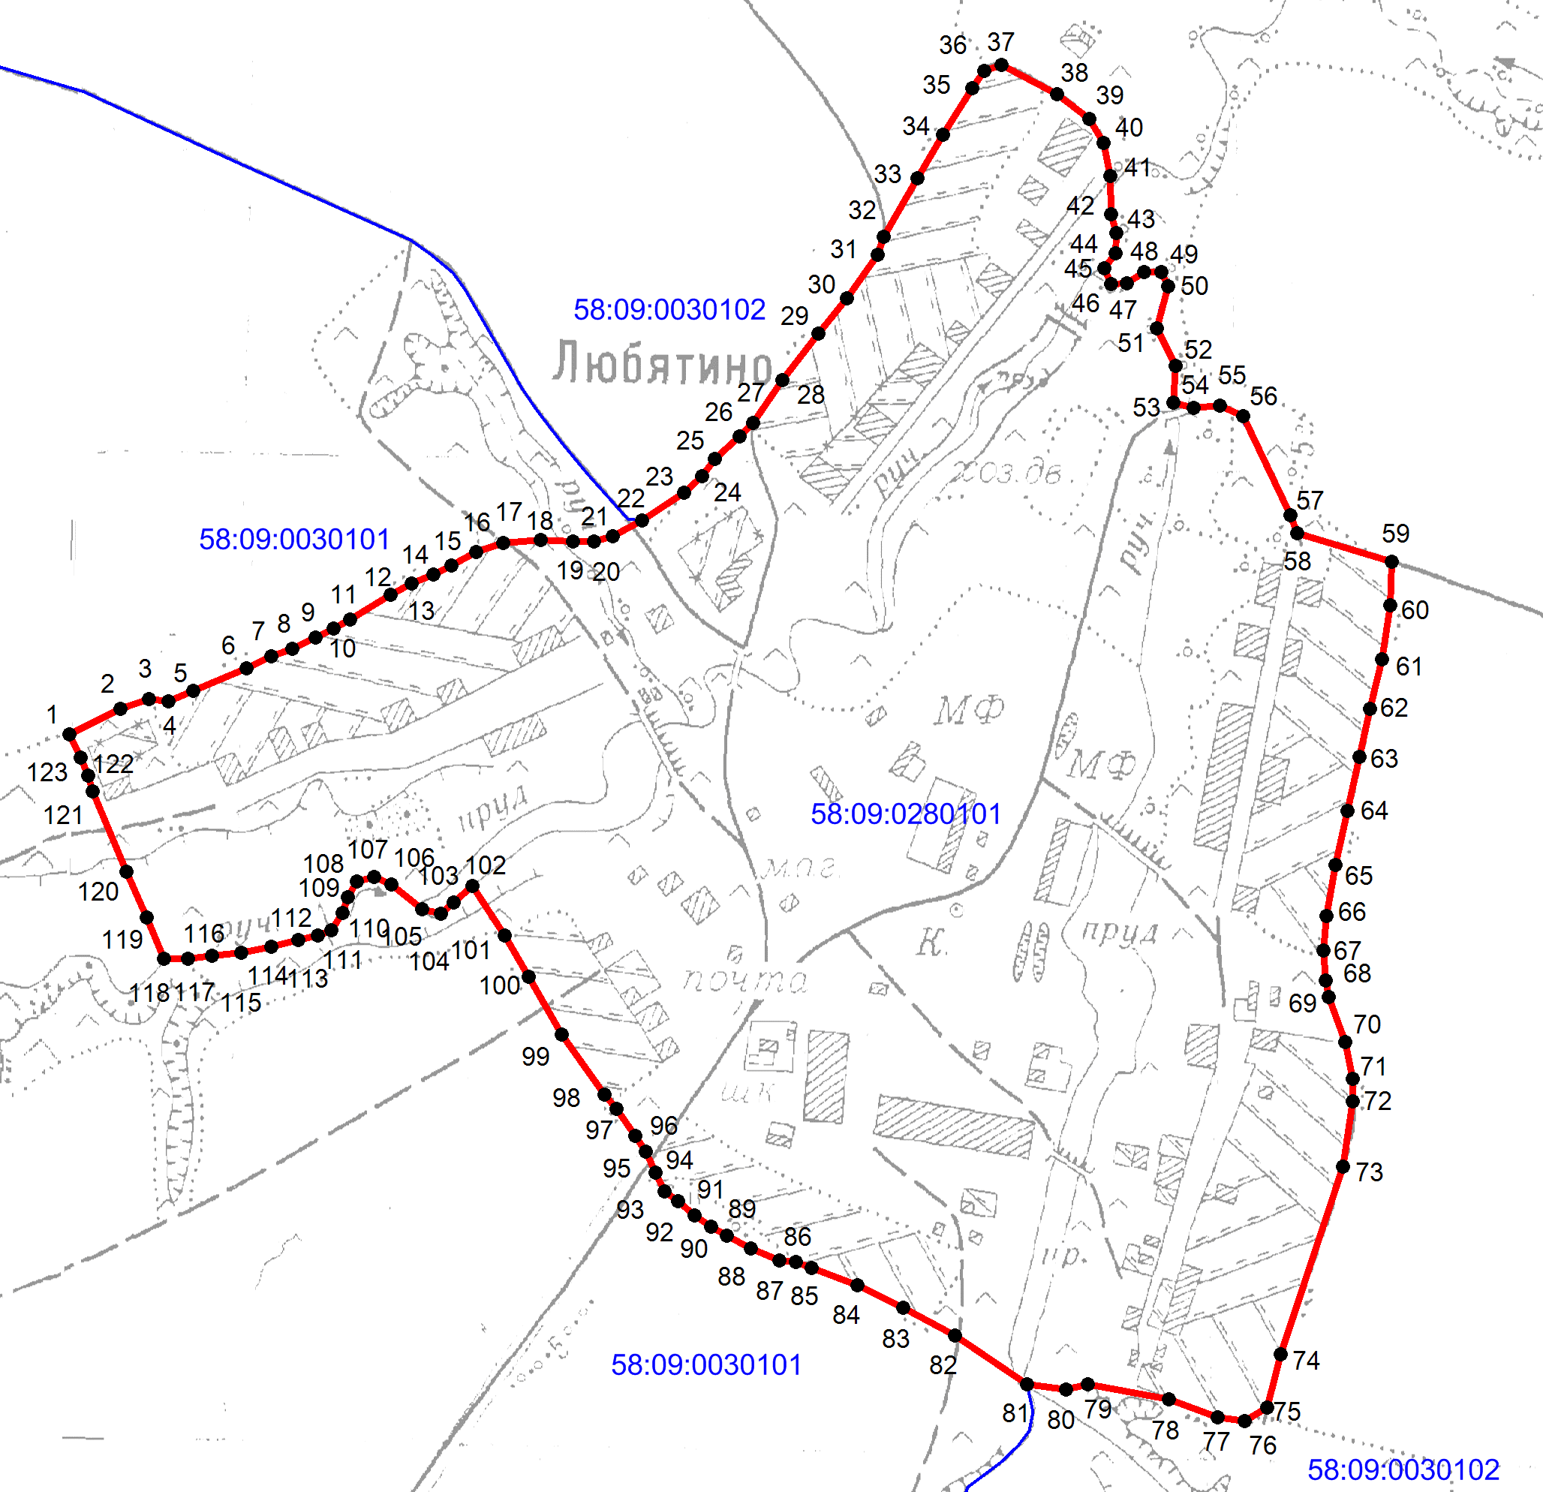
С

Масштаб 1:9000

Используемые условные знаки и обозначения:
•44- характерная (поворотная) точка границы объекта
- граница объекта
58:09:0280101 - номер кадастрового квартала
- граница кадастрового квартала

Текстовое описание местоположения границы села Любятино

Прохождение границы |  | Описание прохождения границы
от точки | до точки | Описание прохождения границы
1 | 2 | 3
1 | 37 | 1230,0 м в общем направлении на северо-восток по сельскохозяйственным угодьям, часть границы проходит по части границ земельных участков 58:09:0030101:69, 58:09:0030102:10
37 | 42 | 206,0 м на юго-восток по сельскохозяйственным угодьям
42 | 53 | 271,7 м на юго-восток вверх по течению ручья
53 | 59 | 305,3м в общем направлении на юго-востокпо сельскохозяйственным угодьям
59 | 76 | 909,2 м в общем направлении на юго-запад по сельскохозяйственным угодьям, часть границы проходит по части границы земельного участка 58:09:0030102:10
76 | 102 | 1015,0 м в общем направлении на северо-западпо сельскохозяйственным угодьям, пересекая автодорогу, часть границы проходит по части границ земельных участков 58:09:0030101:59, 58:09:0030101:58, 58:09:0030101:57
102 | 118 | 368,8 м в общем направлении на юго-запад вверх по течению ручья
118 | 1 | 250,0 м на северо-запад по сельскохозяйственным угодьям

